**NHẬN XÉT CỦA GIÁO VIÊN HƯỚNG DẪN**

*Trà Vinh, ngày ….. tháng …… năm ……*

**Giáo viên hướng dẫn**

*(Ký tên và ghi rõ họ tên)*

*Trà Vinh, ngày ….. tháng …… năm ……*

**Giáo viên hướng dẫn**

*(Ký tên và ghi rõ họ tên)*

**NHẬN XÉT CỦA THÀNH VIÊN HỘI ĐỒNG**

*Trà Vinh, ngày ….. tháng …… năm ……*

**Giáo viên hướng dẫn**

*(Ký tên và ghi rõ họ tên)*

*Trà Vinh, ngày ….. tháng …… năm ……*

**Thành viên hội đồng**

*(Ký tên và ghi rõ họ tên)*

# LỜI CẢM ƠN

Lời đầu tiên tôi xin gửi lời cảm ơn chân thành đến quý thầy (cô) trong bộ môn Công nghệ Thông tin đã truyền thụ kinh nghiệm, kiến thức cho tôi trong quá trình học tập vừa qua.

Tiếp đến, tôi xin gửi lời cảm ơn sâu sắc đặc biệt dành cho thầy Phạm Minh Đương đã tận tình hướng dẫn tôi trong quá trình hoàn thành đồ án cơ sở ngành.

Đồ án “Thiết kế frond-end cho website giới thiệu game Genshin Impact” là tâm huyết và là kết quả của sự cố gắng không ngừng của tôi trong lĩnh vực thiết kế website. Trong quá trình thực hiện sản phẩm còn có những thiếu sót tôi rất mong được sự nhận xét và đánh giá từ quý thầy (cô) để cải thiện và hoàn thiện hơn trong tương lai.

Cuối lời tôi xin chân thành cảm ơn!

# MỤC LỤC

LỜI CẢM ƠN 6

MỤC LỤC 6

TÓM TẮT ĐỒ ÁN CƠ SỞ NGÀNH 11

MỞ ĐẦU 12

**1.** **Lý do chọn đề tài** 12

**2.** **Mục tiêu của đề tài** 12

Tìm hiểu lý thuyết về Bootstrap. 12

Xây dựng website có sử dụng Bootstrap. 12

Thêm tính năng tìm kiếm và gửi phản hồi. 12

**3.** **Nội dung nghiên cứu** 12

**4.** **Phương pháp nghiên cứu** 12

**5.** **Đối tượng và phạm vi nghiên cứu** 13

**Đối tượng nghiên cứu** 13

Website giới thiệu game Genshin Impact. 13

CHƯƠNG 1. TỔNG QUAN 14

CHƯƠNG 2. NGHIÊN CỨU LÝ THUYẾT 15

2.1. Cài đặt môi trường Visual code 15

2.2. Cài đặt Xampp 15

2.3. Cấu hình Xampp 15

2.4. Ngôn ngữ HTML 15

2.5. Định dạng CSS 16

2.6. Ngôn ngữ JavaScrip 17

2.7. Giới thiệu về Bootstrap 17

2.7.1. Khái niệm Bootstrap 17

2.7.2. Lịch sử của Bootstrap 17

2.7.3. Nhúng Bootstrap vào trang web 18

2.8. Các nghiệp vụ liên quan 18

CHƯƠNG 3. HIỆN THỰC HÓA NGHIÊN CỨU 20

3.1. Mô tả tổng quan về website 20

3.1.1. Giao diện trang chủ 20

3.1.2. Giao diện trang nhân vật 20

3.1.3. Giao diện trang nguyên tố 21

3.1.4. Giao diện trang liên hệ 21

3.1.5. Giao diện chân trang 22

3.2. Chức năng của website 22

3.3. Sơ đồ cấu trúc của website 22

3.4. Các bước xây dựng website 24

3.4.1. Cài đặt Bootstrap 24

3.4.2. Thiết kế giao diện 24

CHƯƠNG 4. KẾT QUẢ NGHIÊN CỨU 39

CHƯƠNG 5. HƯỚNG PHÁT TRIỂN 45

5.1. Kết luận 45

5.2. Hướng phát triển 45

DANH MỤC TÀI LIỆU THAM KHẢO 46

**DANH MỤC HÌNH ẢNH – BẢNG BIỂU**

Hình 2-1 Visual Studio Code 16

Hình 3-1. Giao diện trang chủ 22

Hình 3-2. Giao diện trang nhân vật 23

Hình 3-3. Giao diện trang nguyên tố 23

Hình 3-4. Giao diện trang liên hệ 23

Hình 3-5. Giao diện chân trang 24

Hình 3-6. Sơ đồ cấu trúc website 25

Hình 3-7. Cài đặt Bootstrap 25

Hình 3-8. Xây dựng thanh điều hướng của website 26

Hình 3-9. Xây dựng video giới thiệu game trong trang chủ 26

Hình 3-10. Xây dựng nội dung trong trang chủ của website 27

Hình 3-11. Xây dựng phần chân trang 28

Hình 3-12. Xây dựng form tìm kiếm nhân vật 28

Hình 3-13. Xây dựng danh sách nhân vật 32

Hình 3-14. Xây dựng danh sách 7 loại nguyên tố 33

Hình 3-15. Xây dựng bảng xem sát thương nguyên tố 36

Hình 3-16. Xây dựng video tham khảo sát thương nguyên tố 37

Hình 3-17. Xây dựng bản đồ liên hệ trong website 37

Hình 3-18. Xây dựng biểu mẫu đánh giá 38

Hình 3-19. Xây dựng liên kết trang chi tiết nhân vật 38

Hình 3-20. Xây dựng trang nhân vật chi tiết 39

Hình 4-1.Giao diện trang chủ 41

Hình 4-2. Giao diện trang nhân vật 42

Hình 4-3. Giao diện chi tiết một trang nhân vật 43

Hình 4-4. Giao diện trang nguyên tố 45

Hình 4-5. Giao diện trang liên hệ 45

# DANH MỤC TỪ VIẾT TẮT

|  |  |
| --- | --- |
| HTML | Hyper Text Markup Language |
| CSS | Cascading Style Sheets |
| ES6 | ECMAScript 6 |
| CIBIV | Continuously Variable Transmission |
| SQL | Structured Query Language |

TÓM TẮT ĐỒ ÁN CƠ SỞ NGÀNH

Tổng quan đề tài “Thiết kế frond-end cho website giới thiệu game Genshin Impact”.

Tìm hiểu khái niệm và cách sử dụng của những thư viện và ngôn ngữ có sử dụng trong đề tài như: HTML, Javascript, CSS, Boostrap.

Nghiên cứu những nghiệp vụ liên quan đến đề tài như: quản lý thông tin, tìm kiếm và xuất dữ liệu, giao diện người dùng.

Tìm kiếm những tài liệu, sách vỡ, báo chí, kênh youtube và các công trình nghiên cứu liên quan đến đề tài. Và cuối cùng vận dụng tổng hợp những kiến thức trên thực hiện đề tài “Thiết kế frond-end cho website giới thiệu game Genshin Impact”.

Website được thiết kế có các trang như: trang chủ, danh sách nhân vật, thông tin liên hệ, đánh giá và gửi ý kiến phản hồi. Trong phần trang chủ có ba danh mục : nhân vật, nguyên tố, liên hệ cho người dùng tìm hiểu và gửi đánh giá. Website có giao diện đẹp mắt, bố cục rõ ràng, màu sắc hài hòa và thân thiện với người dùng.

MỞ ĐẦU

1. **Lý do chọn đề tài**

Genshin Impact là một trò chơi giải trí với đồ họa đẹp, cốt truyện cuốn hút, lối chơi thì đa dạng vô cùng. Việc thiết kế website giới thiệu game Genshin Impact sẽ cung cấp nhiều kiến thức cho tân game thủ và cựu game thủ, điều này còn giúp rèn luyện kỹ năng xây dựng trang web có tính tương tác cao.

Để tài này áp dụng nhiều kỹ thuật thiết kế frond-end điều đó giúp nâng cao kiến thức và kỹ năng lập trình website về thiết kế giao diện. Genshin Impact có nhiều nội dung đa dạng và liên tục phát triển. Điều này mang đến cơ hội phát triển và mở rộng website trong lương lai, chẳng hạn như tính năng quản lý dữ liệu của game thủ.

Hiện nay lượng người hâm mộ game Genshin Impact trên thế giới vô cùng lớn. Một website giới thiệu sẽ đáp ứng nhu cầu của nhiều người chơi, cũng là một sổ tay nhỏ các những người muốn làm quen với tựa game này.

1. **Mục tiêu của đề tài**

Tìm hiểu lý thuyết về Bootstrap.

Xây dựng website có sử dụng Bootstrap.

Thêm tính năng tìm kiếm và gửi phản hồi.

1. **Nội dung nghiên cứu**

Thiết kế giao diện bằng HTML, CSS và JavaScript.

Tìm hiểu Bootstrap để xây dựng website đẹp mắt.

Đảm bảo website có hoạt động được trên các trình duyệt.

1. **Phương pháp nghiên cứu**

Nghiên cứu lý thuyết: Tìm hiểu và phân tích các tài liệu và những trang web liên quan đến đề tài, chọn lọc thông tin để viết báo cáo.

Nghiên cứu thực nghiệm: Xây dựng website giới thiệu game Genshin Impact minh họa cho vấn đề nghiên cứu.

1. **Đối tượng và phạm vi nghiên cứu**

**Đối tượng nghiên cứu**

Website giới thiệu game Genshin Impact.

Bootstrap.

**Phạm vi nghiên cứu**

Tìm hiểu về Bootstrap nắm được định nghĩa, khái niệm và cách dùng.

Đề tài thiết kế website giới thiệu game Genshin Impact, người dùng có thể thấy giao diện đẹp mắt và dễ dùng, bố cục rõ ràng và hỗ trợ đa thiết bị.

# TỔNG QUAN

Hiện nay trong thời đại cộng nghệ phát triển, website trở thành một công cụ hữu ích trong việc giới thiệu, quảng cáo cho người dùng. Đặc biệt là trong lĩnh vực trò chơi điện tử nói chung và Genshin Impact nói riêng.

Đề tài tập trung về việc thiết kế một website giới thiệu về trò chơi Genshin Impact, một tựa game nhập vai hành động nổi tiếng bằng cách sử dụng các công cụ như HTML, CSS, JavaScript và đặc biệt là framework Bootstrap.

Với Bootstrap nó cho phép người dùng tận dụng các tính năng có sẵn để xây dựng giao diện thân thiện với người dùng. Nó là một framework front-end mạnh mẽ cung cấp các lợi thế nổi bật như phát triển nhanh, dễ dùng và hệ thống lưới có khả năng phản hồi cao.

Trang web này sẽ cung cấp ngắn gọn, sơ lược các thông tin về trò chơi, các tính năng, giới thiệu các nhân vật, các vùng đất, hệ thống nguyên tố nhân vật và đặc biệt là sức mạnh của nhân vật gắn liền với một loại sát thương nghe mới lạ đó là “phản ứng nguyên tố” phản ứng của 7 loại nguyên tố, đây cũng chính là điều tạo nên phong cách người chơi trong trò chơi.

Với hình ảnh minh họa đẹp mắt để tăng tính trải nghiệm cho người dùng, trang web còn cung cấp chức năng tìm kiếm nhân vật theo thuộc tính và một bảng cùng với video chi tiết về cách tính sát thương nguyên tố cho người chơi sẵn sàng tham gia thế giới ảo như thực.

Tóm lại, đề tài không chỉ tập trung vào việc thiết kế giao diện mà còn giúp cho chúng ta biết thêm về Bootstrap và ứng dụng nó vào việc xây dựng website thân thiện với người dùng.

# NgHIÊN CỨU LÝ THUYẾT

## Cài đặt môi trường Visual code

Visual code là môi trường viết code khá nổi tiếng hiện nay được các lập trình viên sử dụng nhiều để thực hiện các công việc lập trình. Nó hỗ trợ cho người dùng nhiều lợi ích như thành phần mở rộng đa dạng, tự động và hiển thị dòng lệnh…Với giao diện dễ dùng kèm theo cách tải rất đơn giản chỉ cần tìm từ khóa Visual Code sau đó tải ứng dụng về và sử dụng.

## Cài đặt Xampp

Xampp dùng để chạy trang web theo hướng cục bộ, cụ thể là kết nối với SQL theo hướng cục bộ. Chỉ cần tìm từ khóa Xampp chọn phiên bản mới nhất và tải về để sử dụng.

## Cấu hình Xampp

Cấu hình xampp để chạy website dưới dạng cục bộ mà không cần mất phí để mua sever.

## Ngôn ngữ HTML

HTML (viết tắt của từ Hyper Text Markup Language , hay còn gọi là "Ngôn ngữ Đánh dấu Siêu văn bản") là một [ngôn ngữ đánh dấu](https://vi.wikipedia.org/wiki/Ng%C3%B4n_ng%E1%BB%AF_%C4%91%C3%A1nh_d%E1%BA%A5u) được thiết kế ra để tạo nên các [trang web](https://vi.wikipedia.org/wiki/Website) trên [World Wide Web](https://vi.wikipedia.org/wiki/World_Wide_Web). Nó có thể được trợ giúp bởi các công nghệ như [CSS](https://vi.wikipedia.org/wiki/CSS) và các ngôn ngữ kịch bản giống như [JavaScript](https://vi.wikipedia.org/wiki/JavaScript).

Các [trình duyệt web](https://vi.wikipedia.org/wiki/Tr%C3%ACnh_duy%E1%BB%87t_web) nhận tài liệu HTML từ một [web server](https://vi.wikipedia.org/wiki/M%C3%A1y_ch%E1%BB%A7_web) hoặc một kho lưu trữ cục bộ và [render](https://vi.wikipedia.org/w/index.php?title=Browser_engine&action=edit&redlink=1) tài liệu đó thành các trang web [đa phương tiện](https://vi.wikipedia.org/wiki/%C4%90a_ph%C6%B0%C6%A1ng_ti%E1%BB%87n). HTML mô tả cấu trúc của một [trang web](https://vi.wikipedia.org/wiki/Trang_web) về mặt ngữ nghĩa và các dấu hiệu ban đầu được bao gồm cho sự xuất hiện của tài liệu.

Các [phần tử HTML](https://vi.wikipedia.org/wiki/Ph%E1%BA%A7n_t%E1%BB%AD_HTML) là các khối xây dựng của các trang HTML. Với cấu trúc HTML, hình ảnh và các đối tượng khác như biểu mẫu tương tác có thể được nhúng vào trang được hiển thị. HTML cung cấp một phương tiện để tạo tài liệu có cấu trúc bằng cách biểu thị ngữ nghĩa cấu trúc cho văn bản như headings, paragraphs, lists, [links](https://vi.wikipedia.org/wiki/Si%C3%AAu_li%C3%AAn_k%E1%BA%BFt), quotes và các mục khác. Các phần tử HTML được phân định bằng các thẻ, được viết bằng dấu ngoặc nhọn. Các thẻ như <img /> và <input /> giới thiệu trực tiếp nội dung vào trang. Các thẻ khác như <p> bao quanh và cung cấp thông tin về văn bản tài liệu và có thể bao gồm các thẻ khác làm phần tử phụ. Các trình duyệt không hiển thị các thẻ HTML, nhưng sử dụng chúng để diễn tả nội dung của trang [1].

## Định dạng CSS

CSS là viết tắt của Cascading Style Sheets, là một ngôn ngữ định dạng được sử dụng để định nghĩa cách thức trình bày các phần tử được tạo ra bởi ngôn ngữ đánh dấu (HTML). Hiểu đơn giản, CSS là ngôn ngữ được sử dụng để tạo phong cách cho trang web.

CSS đã nhanh chóng trở nên phổ biến và là một phần không thể thiếu của bất kỳ trang web nào. Hiện tại, CSS là một tiêu chuẩn web được khuyến nghị bởi W3C.

CSS được dùng để định dạng các yếu tố của trang web, bao gồm:

Màu sắc và kiểu chữ của văn bản.

Kích thước và hình dạng của các phần tử.

Vị trí các phần tử trên trang.

Bố cục của trang.

Các hiệu ứng đặc biệt.

CSS giúp cho việc tạo ra các trang web đẹp mắt và hấp dẫn hơn. Bạn có thể định dạng một trang web mà không cần phải thay đổi mã HTML của nó.

Một vài các ví dụ về cách sử dụng CSS:

Sử dụng CSS để thay đổi kích thước của một hình ảnh. Ví dụ này sẽ thay đổi kích thước của tất cả hình ảnh cao 100px và rộng 100px.

img {  
 width: 100px;  
 height: 100px;  
 }

Sử dụng CSS để tạo cho class header có nền màu xanh và chiều cao là 100px.

.header {  
 background-color: blue;  
 height: 100px;  
}

## Ngôn ngữ JavaScrip

JavaScript là ngôn ngữ lập trình phổ biến hiện nay. Nó được dùng để tạo ra các trang web tương tác. Được tích hợp nhúng vào HTML làm cho website sống động hơn.

JavaScript sử dụng biến để lưu trữ dữ liệu và có nhiều loại khác nhau như số, chuỗi, boolean, đối tượng và mảng [1].

Ví dụ:

Biến kiểu số: var so = 7;

Biến kiểu chuỗi: var chuoi = “ hello world !”;

## Giới thiệu về Bootstrap

### Khái niệm Bootstrap

Bootstrap được phát triển bởi hai kỹ sư công nghệ đó là Mark Otto và Jacob Thornton khi cả hai đang làm việc tại Twitter. Bootstrap là một framework frontend phổ biến được sử dụng để xây dựng giao diện web. Nó cung cấp một tập hợp các công cụ và tài nguyên giúp tạo ra các trang web đáng tin cậy, linh hoạt và tương thích trên nhiều thiết bị khác nhau. Bootstrap sử dụng HTML, CSS và JavaScript để xây dựng các thành phần và bố cục của trang web một cách nhanh chóng và dễ dàng.

### Lịch sử của Bootstrap

Phiên bản thứ 1: ra mắt lần đầu tiên vào ngày 19/8/2011 trên mạng xã hội GitHub và có tên là Twitter Blueprint.

Phiên bản thứ 2: phát hành ngày 31/1/2012, với nhiều cải tiến đáng kể liên quan đến thiết kế, tính năng và hiệu suất.

Phiên bản thứ 3: phát hành ngày 19/8/2013, phiên bản này tập trung vào việc hỗ trợ thiết kế web responsive, tức là các trang web có thể tự điều chỉnh kích thước theo kích cỡ màn hình của thiết bị.

Phiên bản thứ 4: được công bố vào tháng 10/2014, phiên bản này đã chuyển từ việc sử dụng Less sang Sass để biên dịch mã CSS có độ linh hoạt cao hơn.

Phiên bản thứ 5: phát hành ngày 5/5/2020, phiên bản này loại bỏ sự phụ thuộc vào jQuery, và sử dụng các tính năng mới của JavaScript như ES6 và Fetch API. Ngoài ra, cũng cập nhật các icon, màu sắc, font chữ và các thành phần giao diện khác.

### Nhúng Bootstrap vào trang web

Cách nhanh nhất là trực tiếp đưa đường dẫn vào trong thẻ <head> của trang web thông qua cú pháp như sau:

<head>

<link href="https://cdn.jsdelivr.net/npm/bootstrap@5.3.2/dist/css/bootstrap.min.css" rel="stylesheet">

</head>

Phiên bản Bootstrap được sử dụng mới nhất từ trang <https://getbootstrap.com/>.

## Các nghiệp vụ liên quan

**UFBoot2: improving the ultrafast bootstrap approximation**: Công trình nghiên cứu được trao tặng Giải thưởng Đại Học Quốc gia Hà Nội về Khoa học và Công nghệ năm 2021 của PGS.TS Lê Sỹ Vinh, TS. Hoàng Thị Điệp (Khoa Công nghệ thông tin, Trường Đại Học Công nghệ) là một trong những công trình được trao tặng Giải thưởng.

   Bắt đầu từ năm 2018, nhóm tác giả gồm các thành viên PGS.TS. Lê Sỹ Vinh, TS. Hoàng Thị Điệp và TS. Bùi Quang Minh cùng các cộng sự tại Trung tâm Tin sinh tích hợp (CIBIV, University of Vienna, Áo) đã công bố công trình trên tạp chí Molecular Biology and Evolution. Đến nay, đã đạt hơn 2.000 trích dẫn trên tạp chí quốc tế và là công trình có số trích dẫn nhiều trong Đại Học Quốc gia Hà Nội.

**Responsive Web Design for eLearning Platforms**: Công trình nghiên cứu này tập trung vào việc xây dựng một nền tảng học trực tuyến với thiết kế web phản hồi (responsive) để tối ưu trải nghiệm người dùng trên các thiết bị khác nhau. Bootstrap được sử dụng để tạo giao diện người dùng linh hoạt, dễ sử dụng và dễ dàng mở rộng, cho phép nền tảng hỗ trợ các tính năng như lớp học trực tuyến, bài giảng, và tài liệu học tập với giao diện dễ truy cập trên điện thoại di động, máy tính bảng, và máy tính để bàn.

**Developing a Web Application for Healthcare Management**: Công trình nghiên cứu này nhằm phát triển một ứng dụng web hỗ trợ quản lý thông tin bệnh nhân và lịch trình khám chữa bệnh trong hệ thống y tế. Bootstrap được sử dụng để tạo ra giao diện người dùng trực quan và dễ sử dụng cho các bác sĩ và bệnh nhân, giúp họ dễ dàng tương tác với hệ thống thông qua các bảng điều khiển, biểu đồ thống kê, và các form nhập liệu, đồng thời đảm bảo tính linh hoạt và đáp ứng trên nhiều thiết bị.

# HIỆN THỰC HÓA NGHIÊN CỨU

## Mô tả tổng quan về website

### Giao diện trang chủ

Phần giao diện trang chủ chính của trang web giới thiệu game Genshin Impact trang chủ gồm có: Trang chủ, Nhân vật, Nguyên tố và Liên hệ.

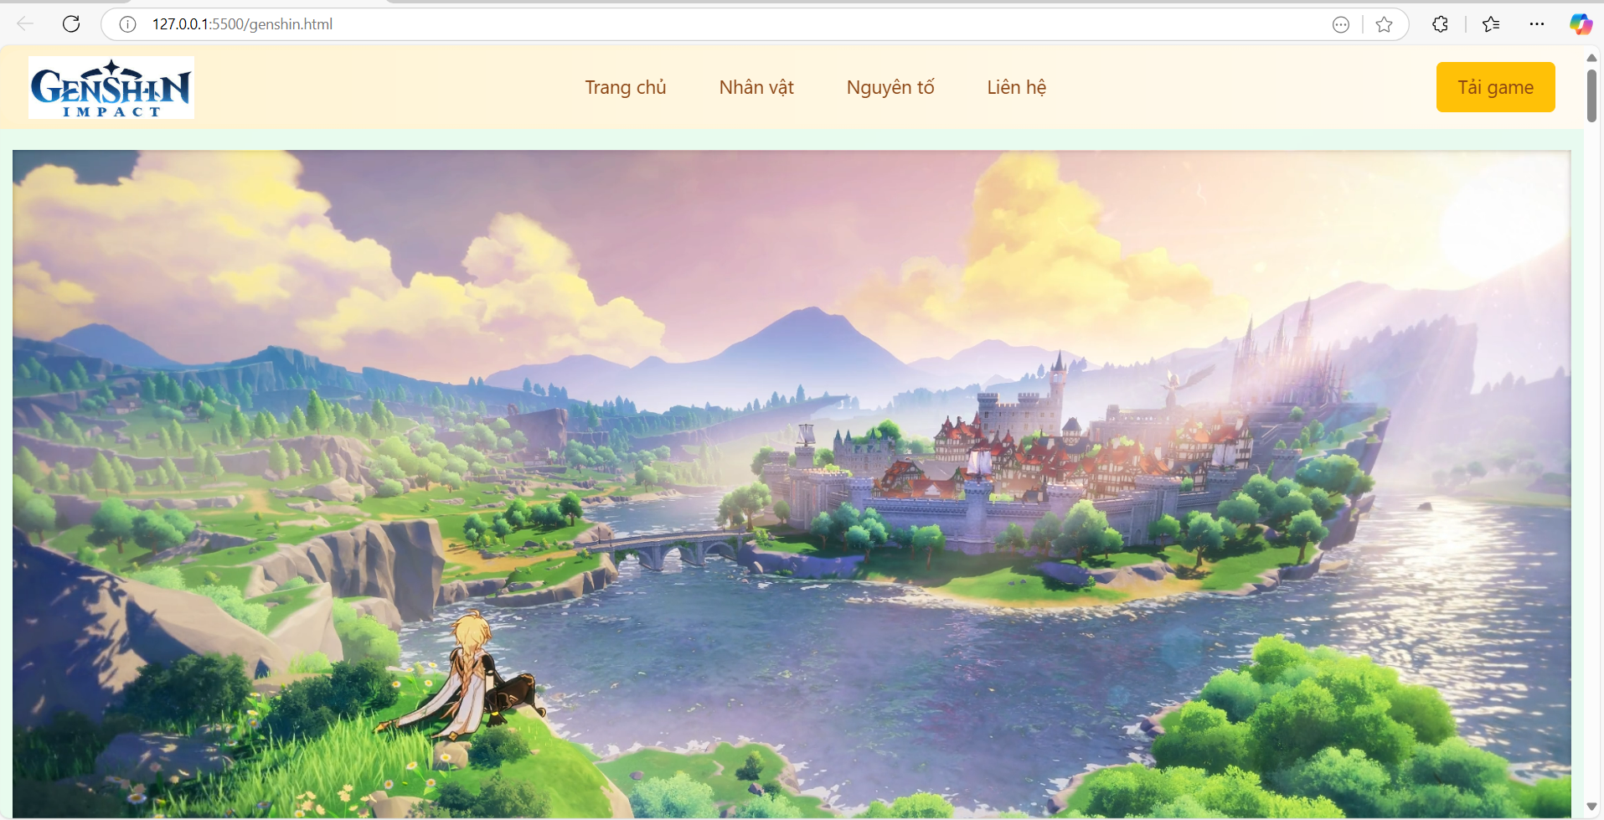

Hình 3-1. Giao diện trang chủ

Trong giao diện 1 này bao gồm logo trang web và các link liên kết trên thanh navigation. Nút tải game và một video đại diện cho trang web.

### Giao diện trang nhân vật

Ở giao diện trang nhân vật này là phần giới thiệu về hệ thống các nhân vật trong game Genshin Impact, trang này có chức năng tìm kiếm nhân vật theo nguyên tố.

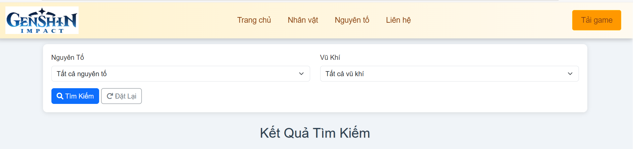

Hình 3-2. Giao diện trang nhân vật

### Giao diện trang nguyên tố

Phần giao diện trang nguyên tố giới thiệu về hệ thống nguyên tố có trong game Genshin Impact và cách tính sát thương nguyên tố. Có video tham khảo, có công thức tính, có hình ảnh minh họa.

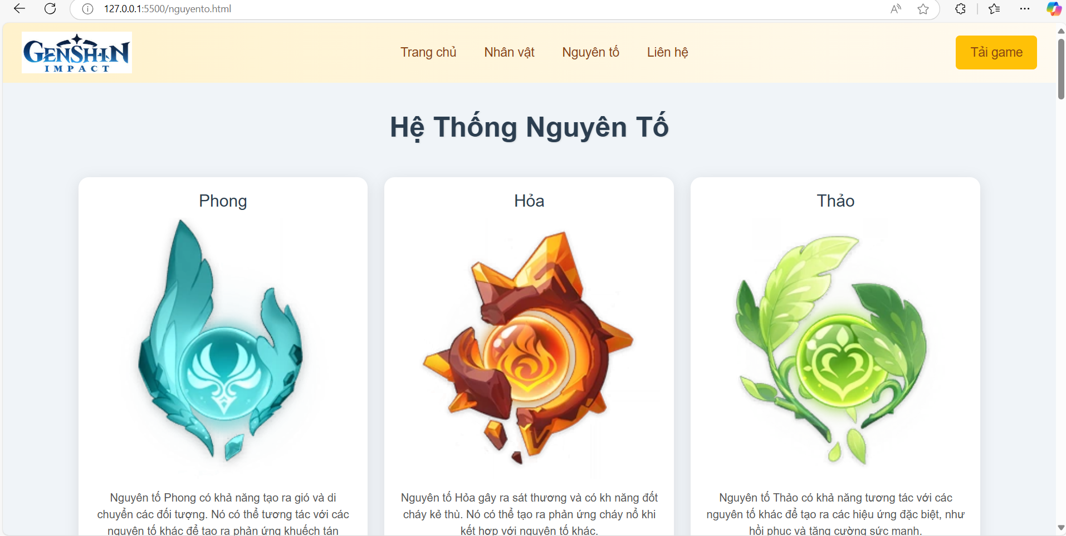

Hình 3-3. Giao diện trang nguyên tố

### Giao diện trang liên hệ

Phần giao diện trang liên hệ gồm có bản đồ định vị chính xác, một form đánh giá và gửi phản hồi.

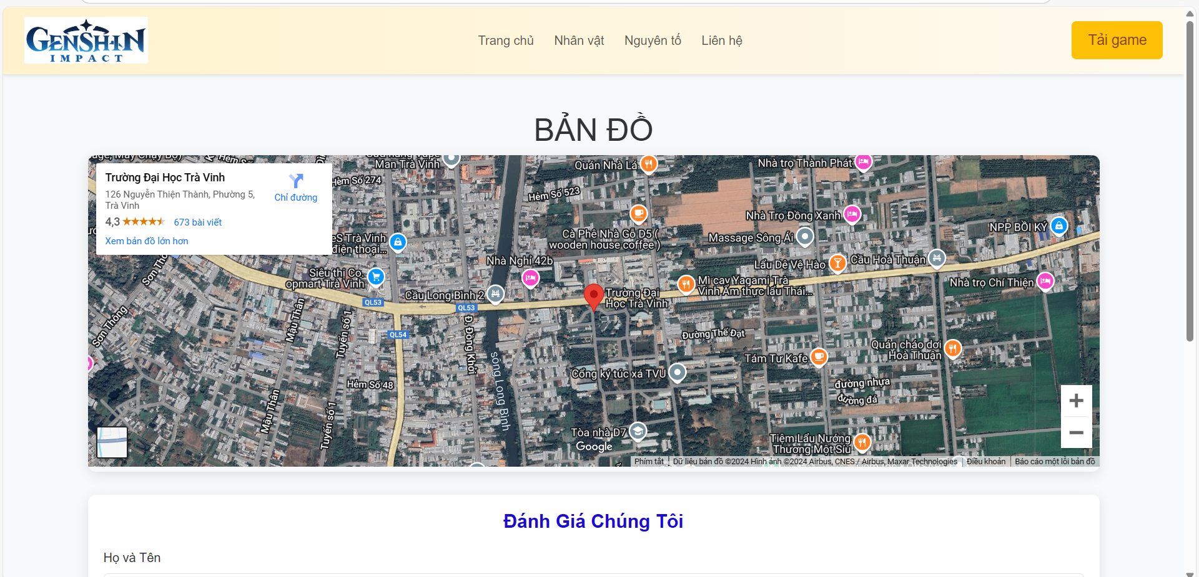

Hình 3-4. Giao diện trang liên hệ

### Giao diện chân trang

Giao diện footer bao gồm tên trang website, số điện thoại và địa chỉ liên hệ.



Hình 3-5. Giao diện chân trang

## Chức năng của website

Yêu cầu xem được thông tin các nhân vật trong game, chi tiết nhân vật, xem chi tiết nguyên tố, bản đồ và cho phép người dùng thực hiện được việc tìm kiếm nhân vật theo thuộc tính nguyên tố riêng.

Trang web cho phép người dùng đánh giá và gửi ý kiến cá nhân.

Màu sắc sinh động, bố cục rõ ràng thân thiện, không hình ảnh phản cảm, phù hợp với trẻ nhỏ.

## Sơ đồ cấu trúc của website

Website giới thiệu game

Genshin Impact

Nhân vật

Trang chủ

Nguyên tố

Liên hệ

Giới thiệu

Thông tin chi tiết

Thông tin chi tiết

Bản đồ

Danh mục tìm kiếm

Video

Biểu mẫu

Hệ thống bản đồ

Mô tả nhiệm vụ

Hình 3-6. Sơ đồ cấu trúc website

Mô tả: Website giới thiệu game Genshin Impact với 4 trang chính: Trang chủ, Nhân vật, Nguyên tố và Liên hệ.

Trang chủ bao gồm phần giới thiệu tổng quát về những điểm nổi bật của trò chơi, tiếp đến là giới thiệu 4/7 vùng đất hiện tại đang có, cuối cùng là phần hệ thống nhiệm vụ của trò chơi.

Trang nhân vật gồm có hệ thống nhân vật và danh mục tìm kiếm nhân vật dựa trên nguyên tố của nhân vật.

Trang nguyên tố gồm có hình ảnh 7 nguyên tố chủ đạo trong game và phần công thức tính sát thương của 7 loại nguyên tố đó, bên cạnh đó còn có video để giải thích chi tiết cho nguyên tố, cách tính và mẹo để tối ưu sát thương nguyên tố gây ra.

Cuối cùng là trang liên hệ có 1 bản đồ vị trí để liên lạc và biểu mẫu để người dùng đánh giá kèm theo gửi ý kiến [2].

## Các bước xây dựng website

### Cài đặt Bootstrap

Tích hợp Bootstrap vào website

Vào <https://getbootstrap.com/> tải phiên bản Bootstrap 5.

Gắn link Bootstrap vào thẻ <head> của trang web.  
Tên link: https://cdn.jsdelivr.net/npm/bootstrap@5.3.0/dist/css/bootstrap.min.css.

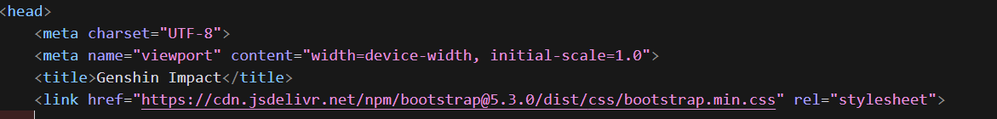

Phần này chèn liên kết Bootstrap 5 vào trang web thông qua cách trực tiếp.

Hình 3-7. Cài đặt Bootstrap.

### Thiết kế giao diện

#### Xây dựng giao diện trang chủ

Xây dụng thanh điều hướng với 1 logo, 4 mục liên kết và nút tải game.

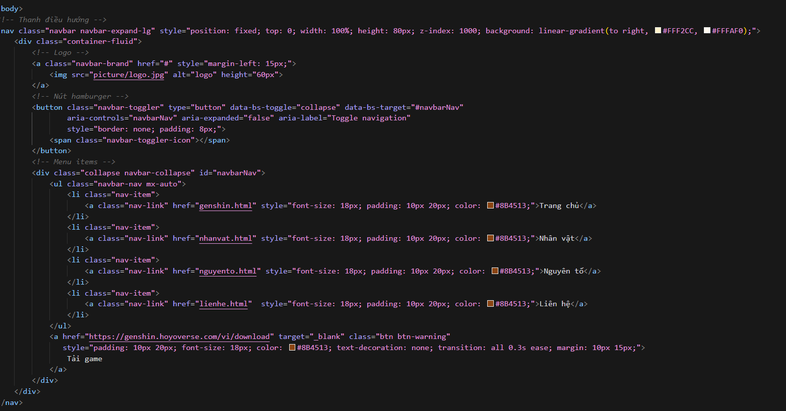

Tạo thanh điều hướng có logo bên trái, ở giữa là 4 mục liên kết và bên phải là nút tải game.

Hình 3-8. Xây dựng thanh điều hướng của website.

Chèn 1 video với tự phát lại, tắt tiếng để làm cho trang web độc đáo. Code như hình:

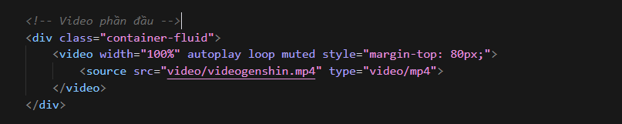

Chèn một video vào trang web dưới thanh điều hướng, video tự động phát và luôn được lặp lại.

Hình 3-9. Xây dựng video giới thiệu game trong trang chủ.

Tiếp theo là mục giới thiệu sơ lược những điểm nổi bật, cấu hình yêu cầu,

Bản đồ 4 vùng đất, hệ thống nhiệm vụ, code như hình:

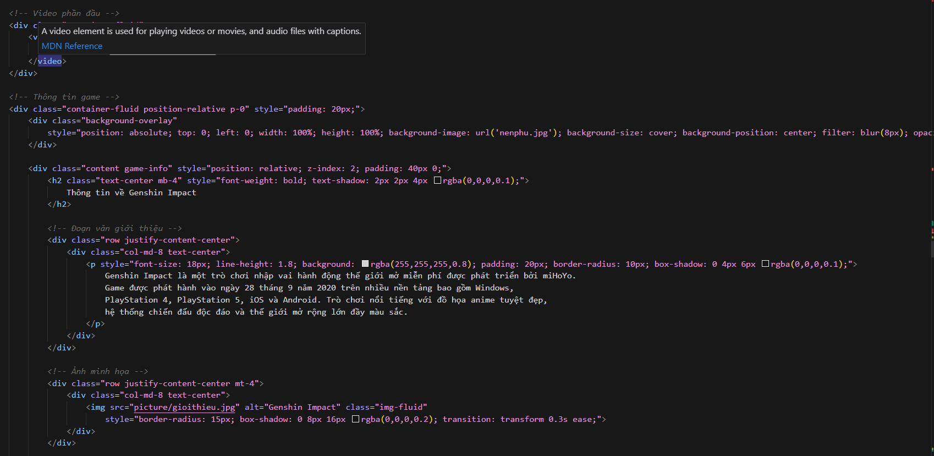

Phần này giới thiệu sơ lược về Genshin Impact.

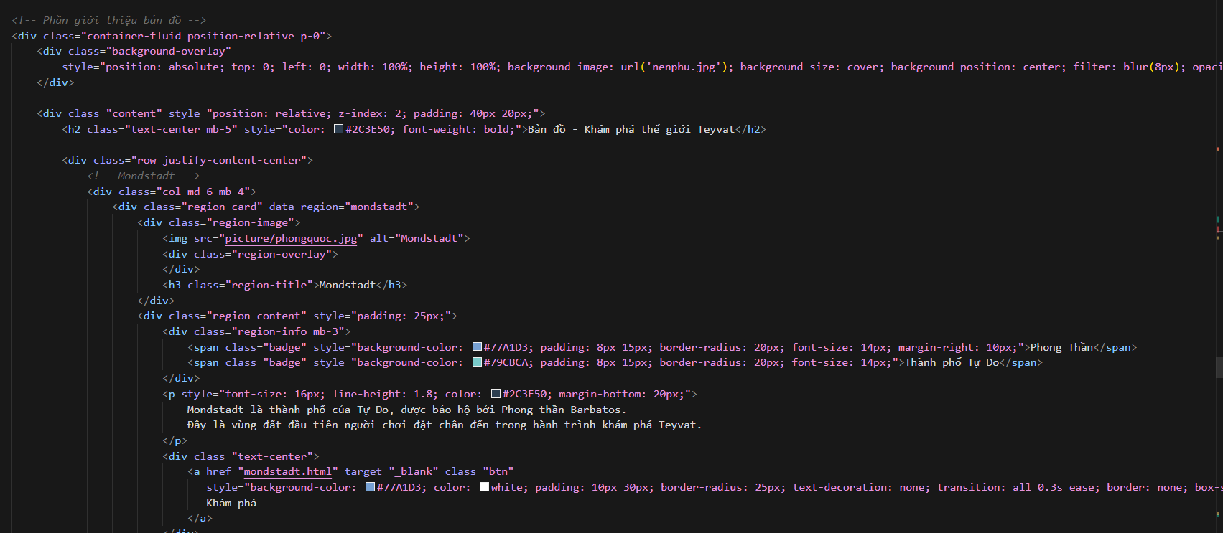

Phần này giới thiệu về những vùng đất trong Genshin Impact.

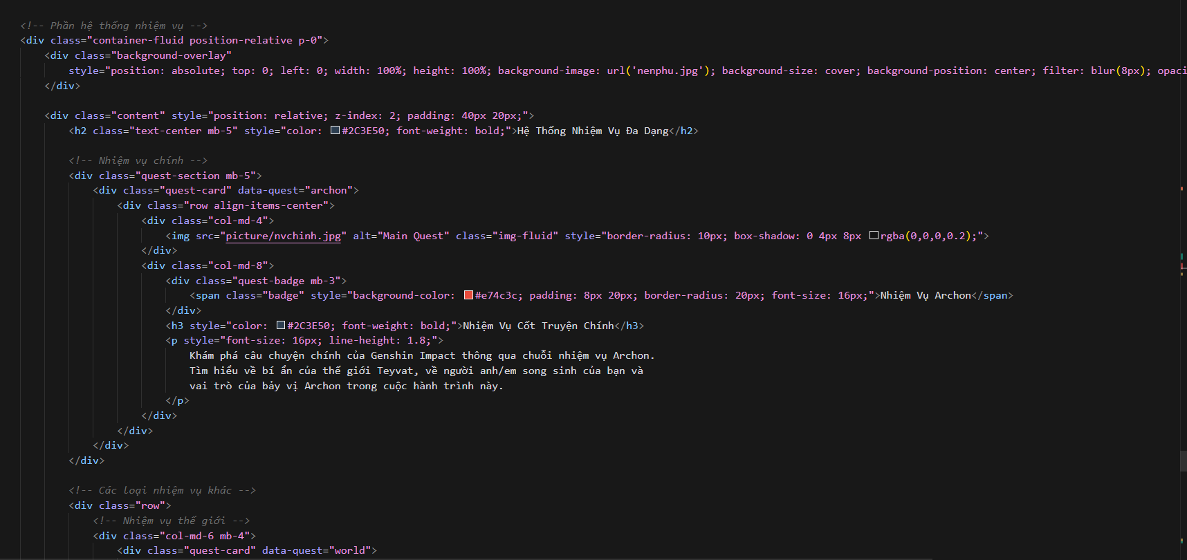

Phần này giới thiệu về nhiệm vụ trong Genshin impact.

Hình 3-10. Xây dựng nội dung trong trang chủ của website.

Xây dựng phần chân trang nằm ở vị trí cuối cùng của website, hiển thị tên trang web, số điện thoại và địa chỉ liên hệ. code như hình.

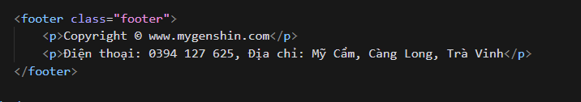

Hình 3-11. Xây dựng phần chân trang.

#### Xây dựng trang nhân vật

Xây dựng thêm phần tìm kiếm nhân vật theo nguyên tố có kèm theo vũ khí. Code như hình:

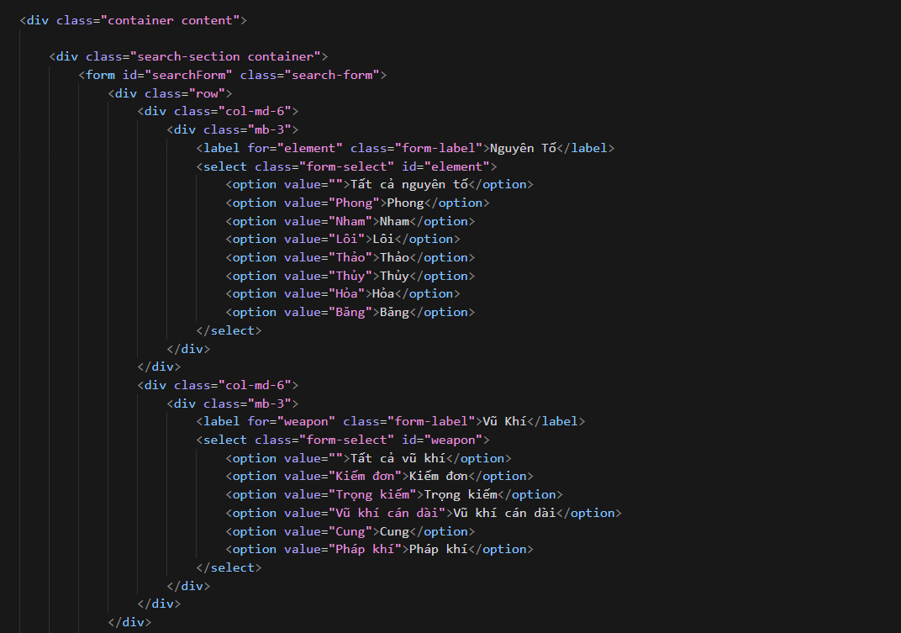

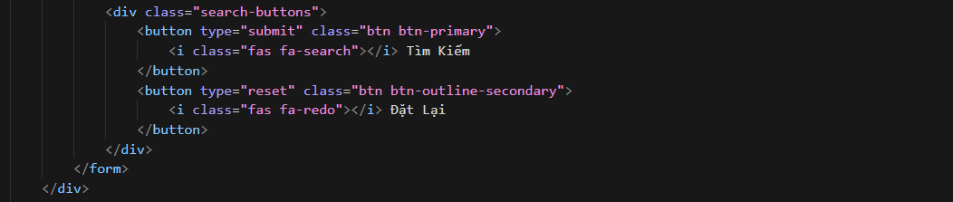

Tạo thanh tìm kiếm nhân vật với hai nội dung lựa chọn: nguyên tố hoặc nguyên tố và vũ khí.

Hình 3-12. Xây dựng form tìm kiếm nhân vật.

Hiển thị danh sách nhân vật đủ các hệ code như hình:

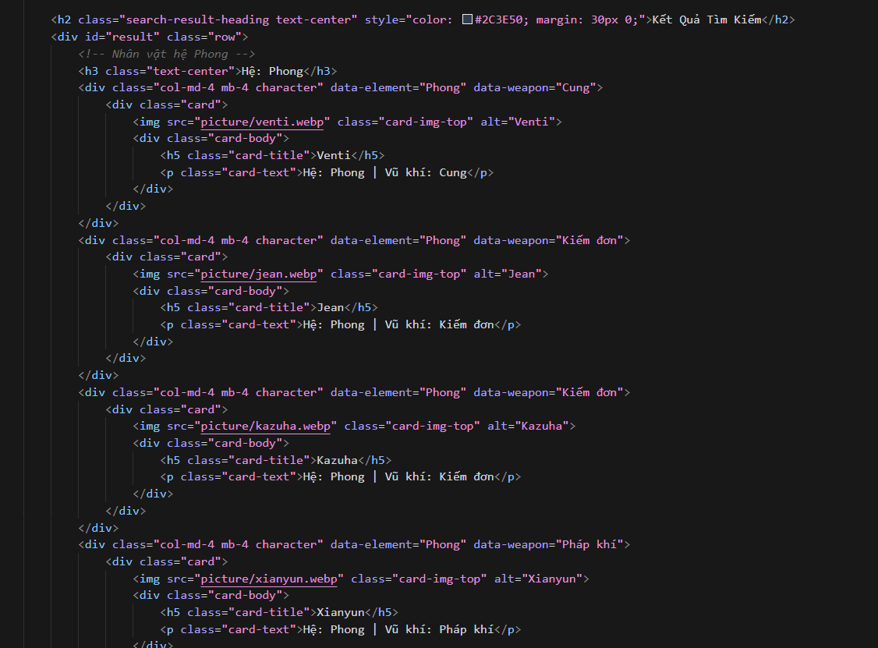

Hiển thị danh sách nhân vật mang nguyên tố phong.

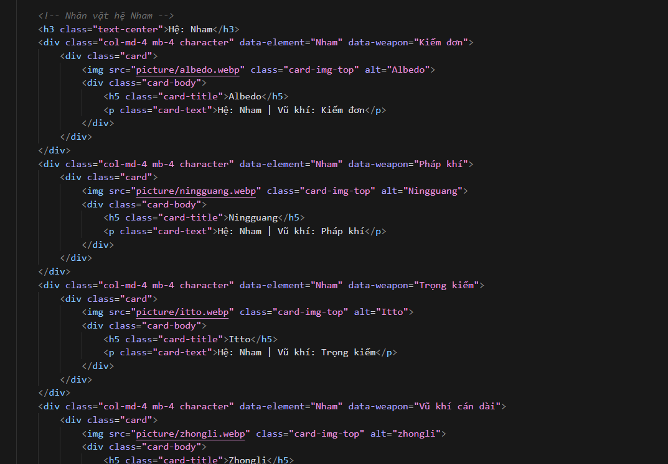

Hiển thị danh sách nhân vật mang nguyên tố nham.

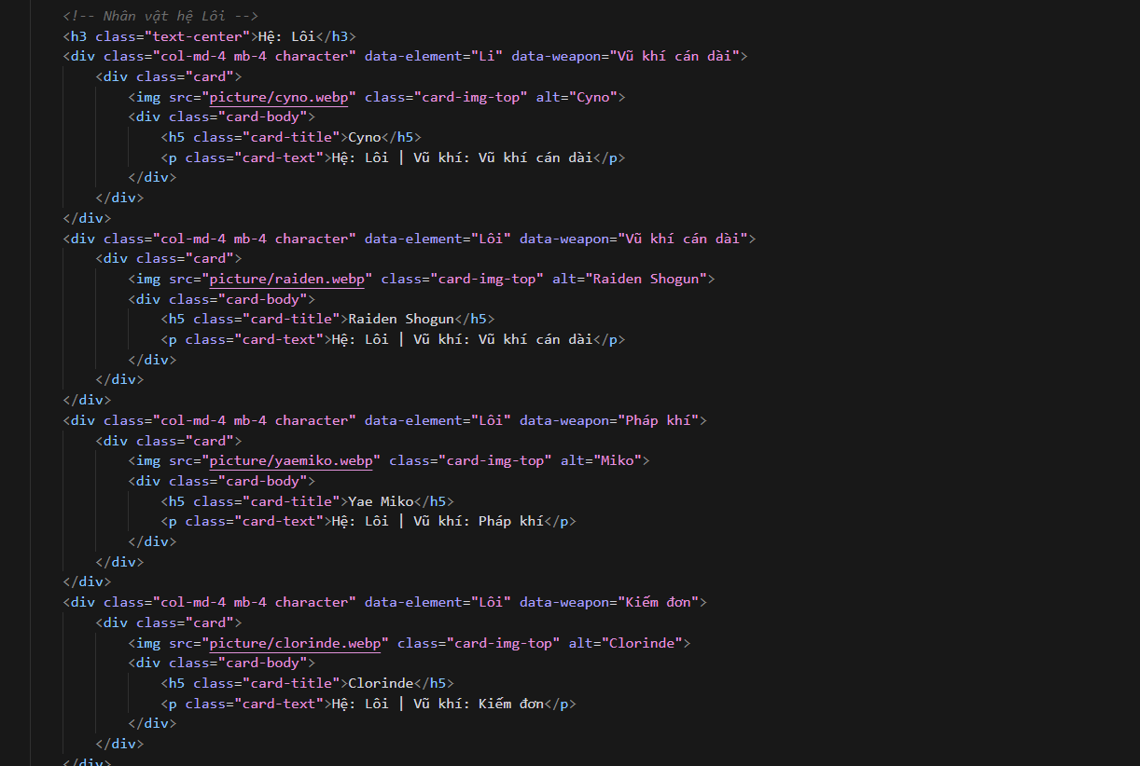

Hiển thị danh sách nhân vật mang nguyên tố lôi.

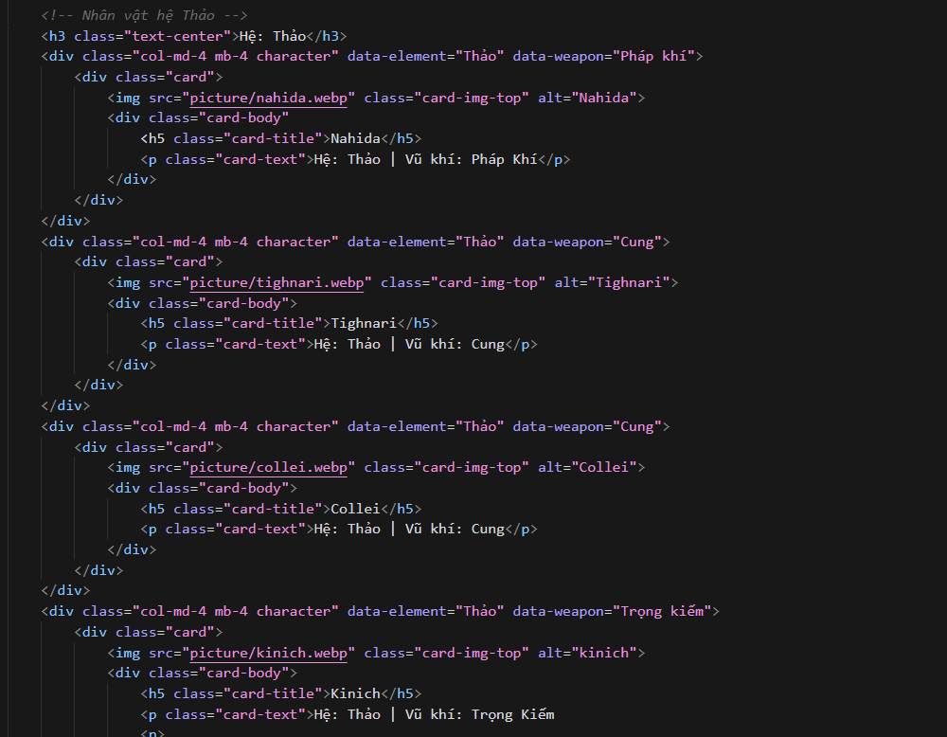

Hiển thị danh sách nhân vật mang nguyên tố thảo.

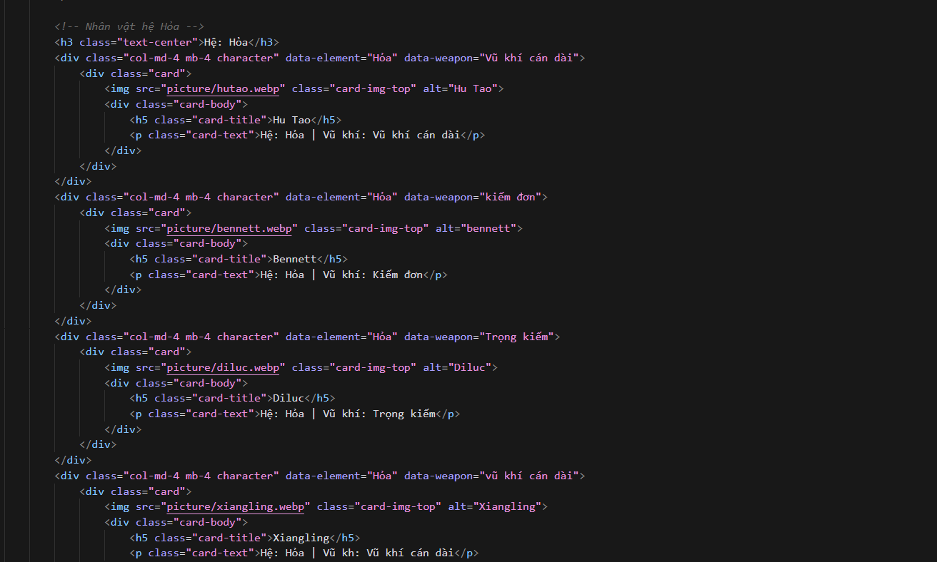

Hiển thị danh sách nhân vật mang nguyên tố hỏa.

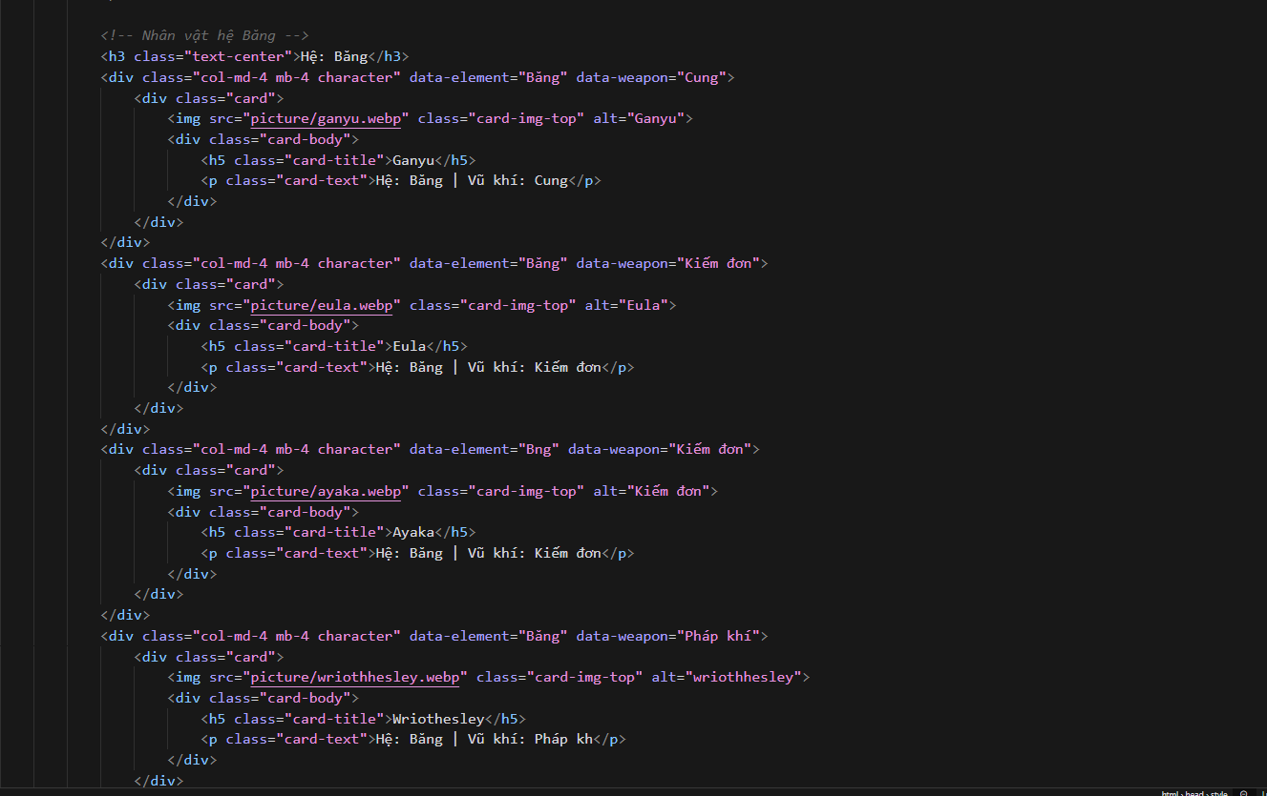

Hiển thị danh sách nhân vật mang nguyên tố băng.

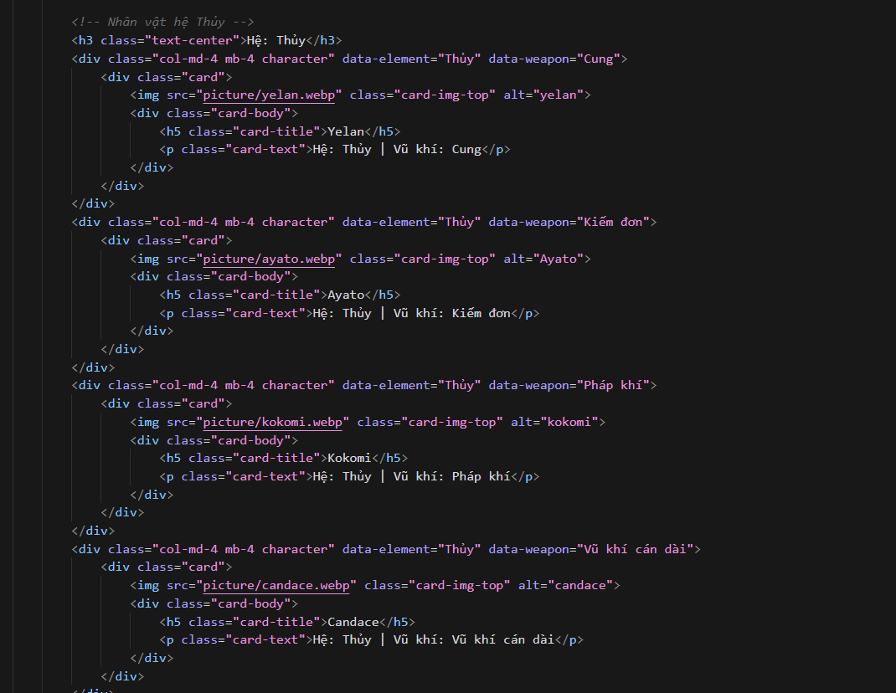

Hiển thị danh sách nhân vật mang nguyên tố thủy.

Hình 3-13. Xây dựng danh sách nhân vật.

#### Xây dựng trang nguyên tố

Hiển thị danh sách 6 /7 loại nguyên tố và mô tả. Code như hình:

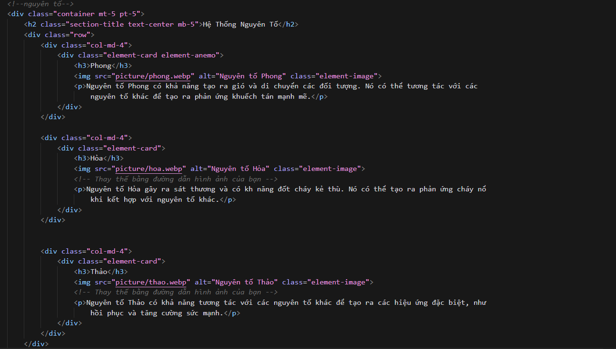

Tạo danh sách 7 loại nguyên tố có hình ảnh minh họa và mô tả.

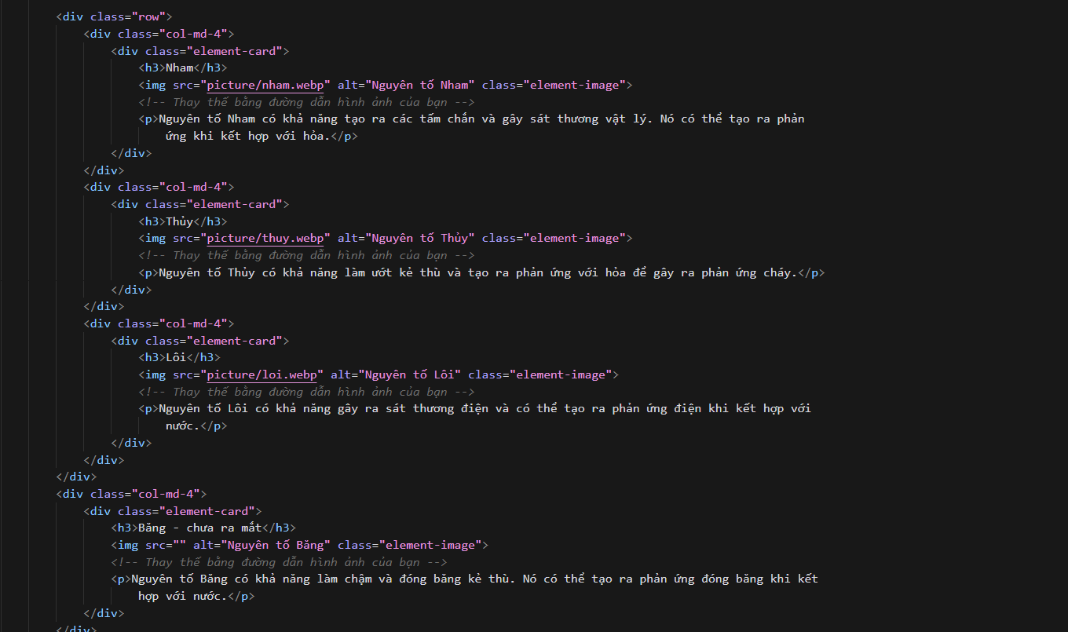

Tạo danh sách 7 loại nguyên tố có hình ảnh minh họa và mô tả.

Hình 3-14. Xây dựng danh sách 7 loại nguyên tố.

Tạo một bảng thông tin chi tiết về phản ứng của 7 loại nguyên tố. code như hình:

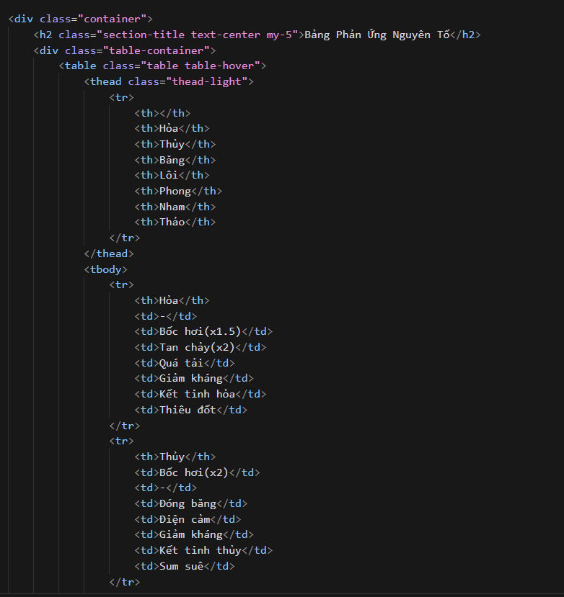

Bảng nguyên tố và hiệu ứng do phản ứng gây ra.

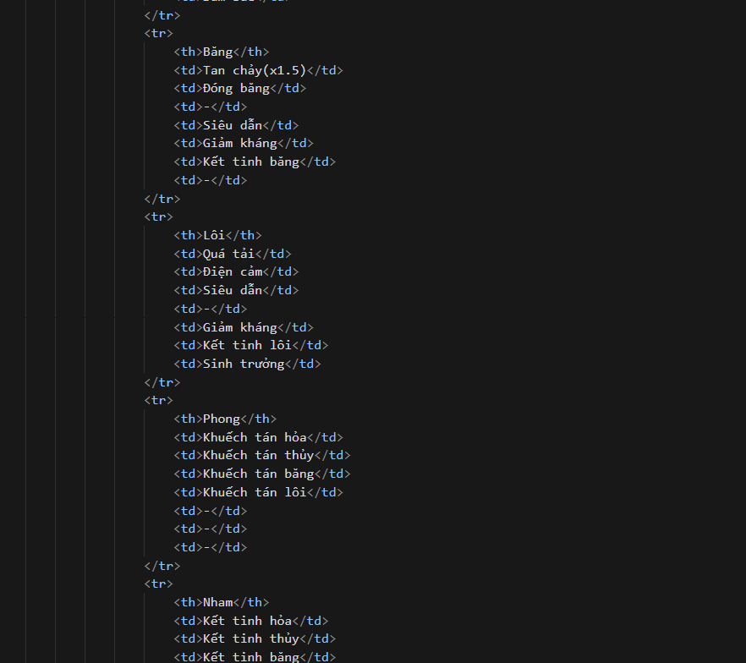

Bảng nguyên tố và hiệu ứng do phản ứng gây ra.

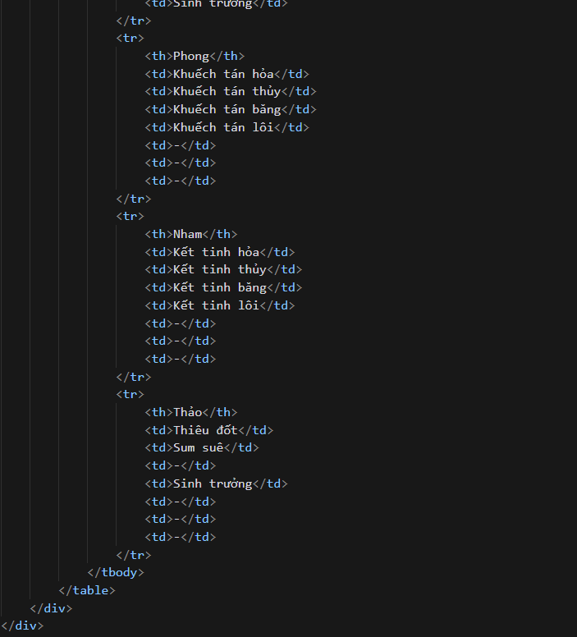

Bảng nguyên tố và hiệu ứng do phản ứng gây ra.

Hình 3-15. Xây dựng bảng xem sát thương nguyên tố.

Tạo liên kết youtube hiển thị video tham khảo về sát thương của nguyên tố thường và sát thương nguyên tố đặc biệt của nguyên tố thảo. code như hình:

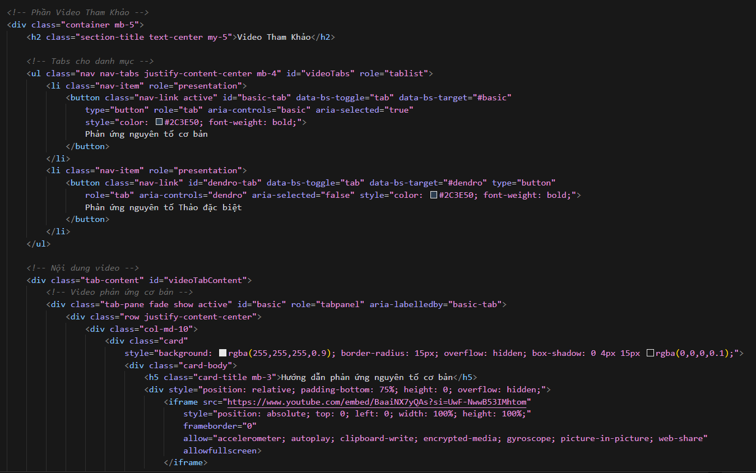

Xây dựng video tham khảo về phản ứng nguyên tố cơ bản.

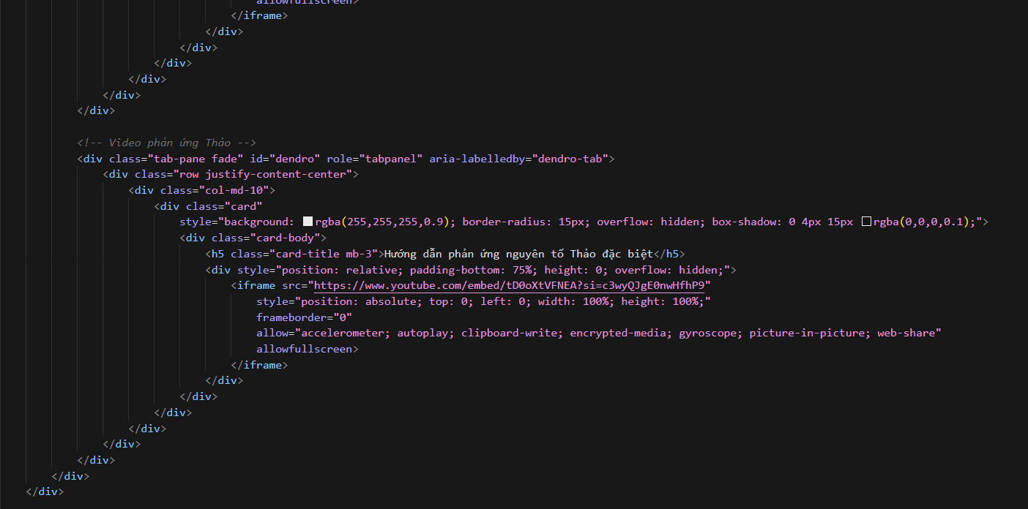

Xây dựng video tham khảo về phản ứng nguyên tố Thảo đặc biệt.

Hình 3-16. Xây dựng video tham khảo sát thương nguyên tố.

#### Xây dựng trang liên hệ

Tạo một bảng đồ bằng cách nhúng trực tiếp địa chỉ lấy từ google map, code như hình:

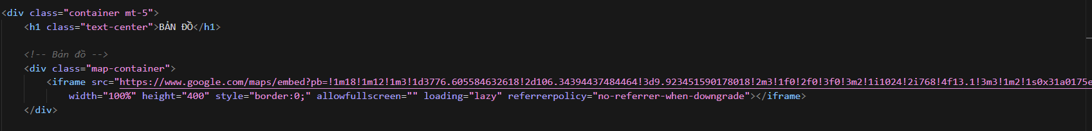

Hình 3-17. Xây dựng bản đồ liên hệ trong website.

Tạo một biểu mẫu đánh giá và gửi ý kiến cho người dùng, code như hình:

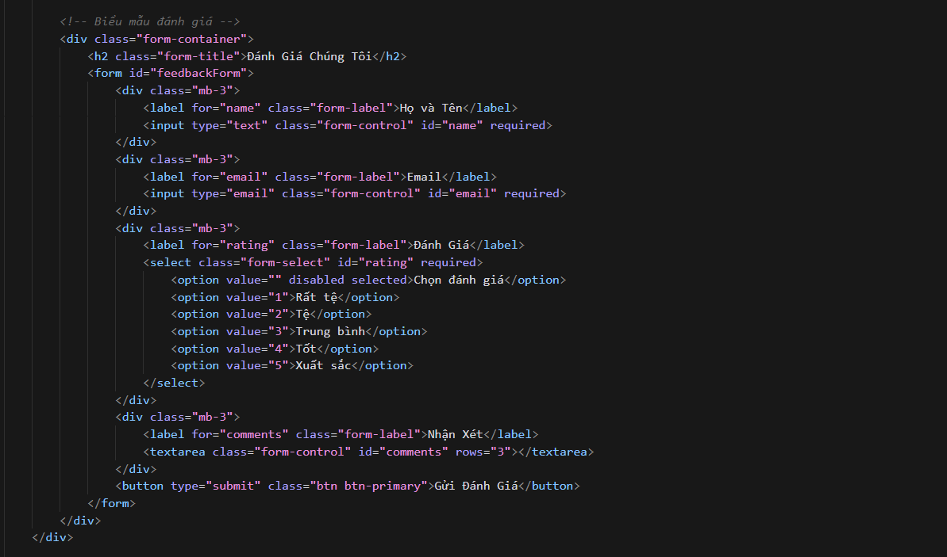

Xây dựng biểu mẫu đánh giá

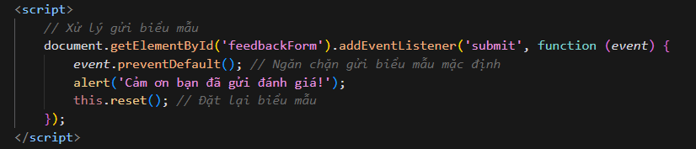

JavaScript xử lí biểu mẫu khi người dùng nhấn “Gửi đánh giá”.

Hình 3-18. Xây dựng biểu mẫu đánh giá.

#### Xây dựng trang chi tiết nhân vật

Tạo trang nhân vật bằng tên “tên nhân vật không dấu”.html. Trong trang nhân vật dùng javascript để xử lý liên kết. Code như hình:

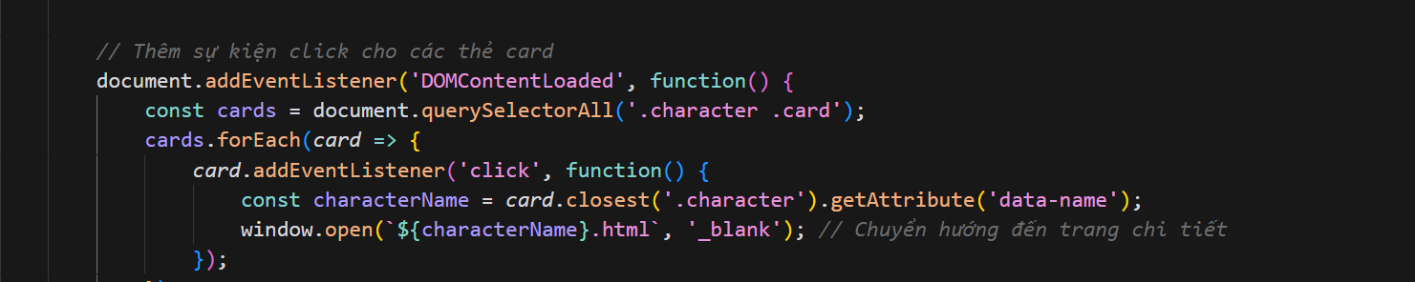

Hình 3-19. Xây dựng liên kết trang chi tiết nhân vật

Tạo trang nhân vật với 42 nhân vật theo mẫu “nhanvat.html”. Dưới đây là một nhân vật mẫu. Code như hình:

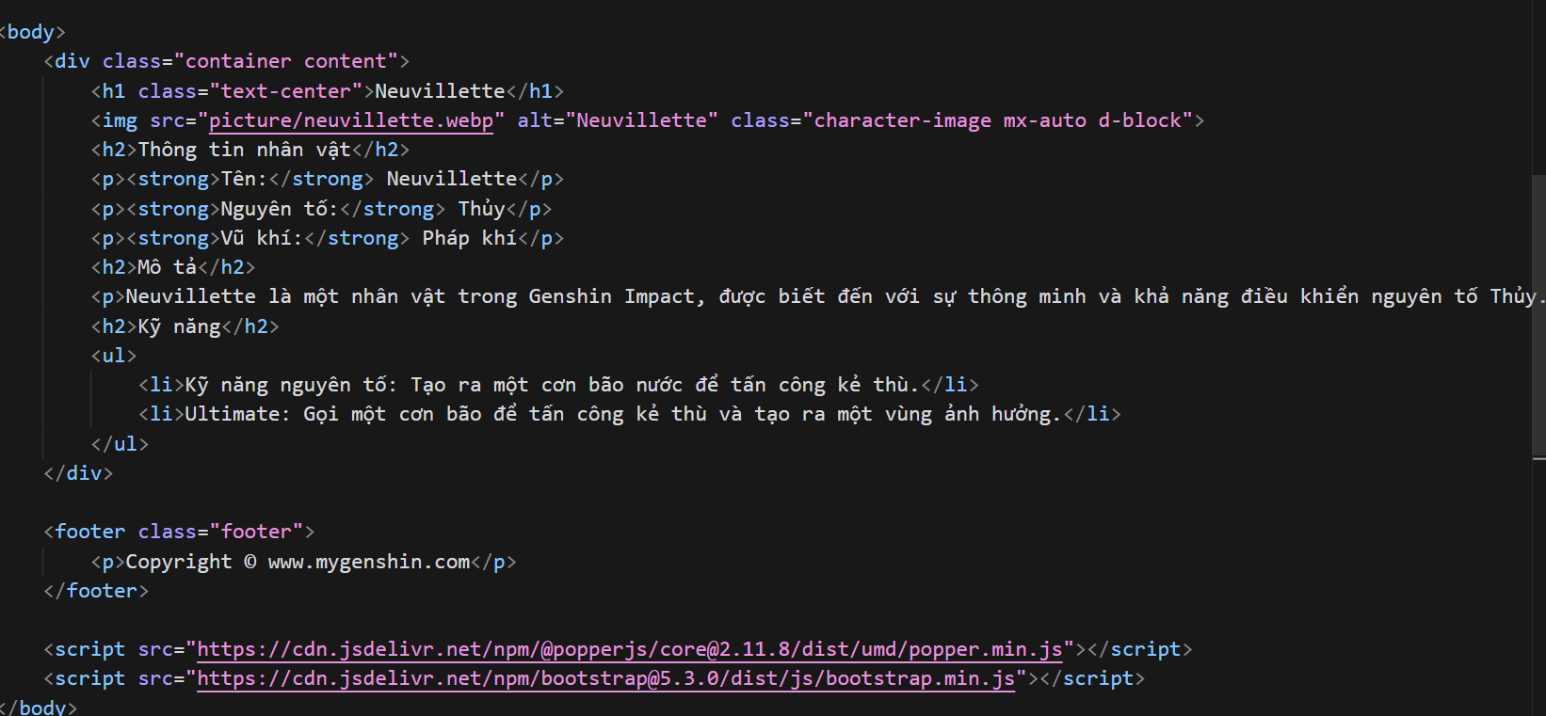

Hình 3-20. Xây dựng trang nhân vật chi tiết

# kết quả nghiên cứu

**Giao diện trang chủ**

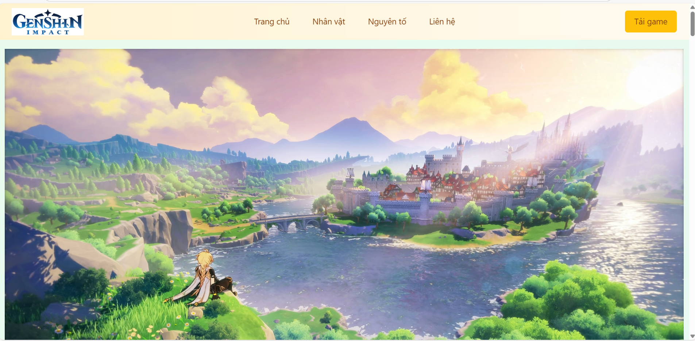

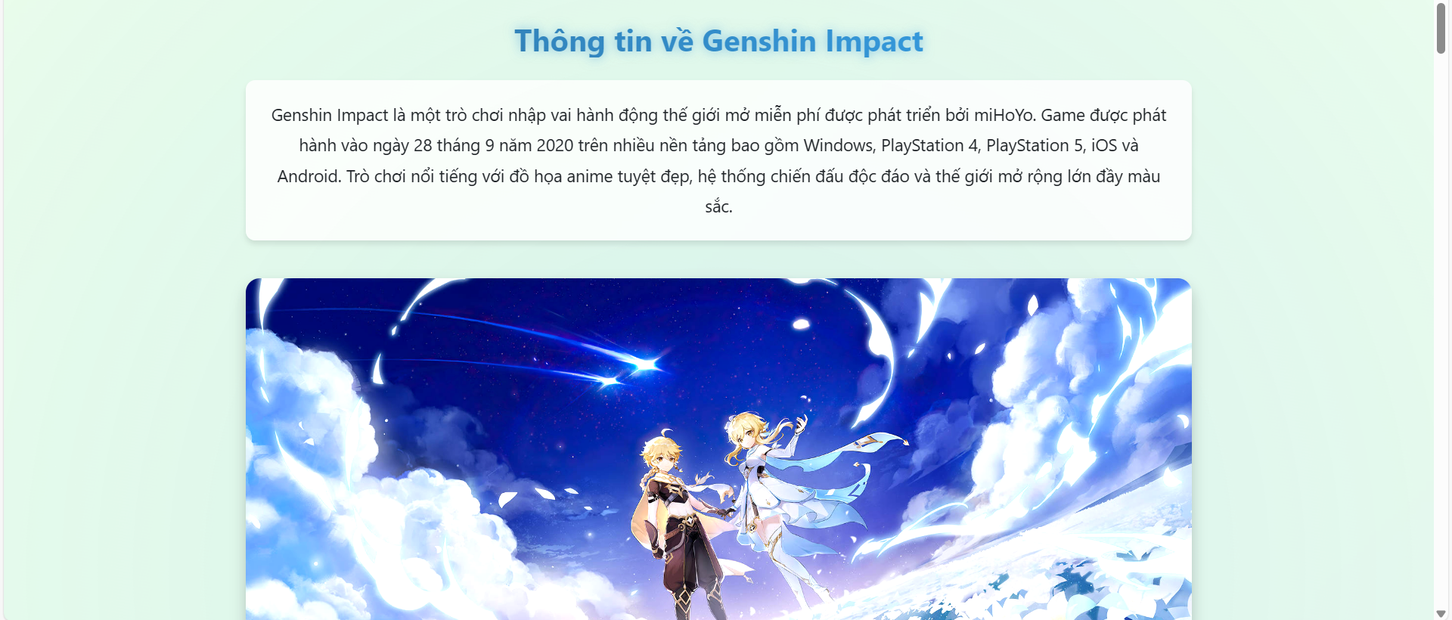

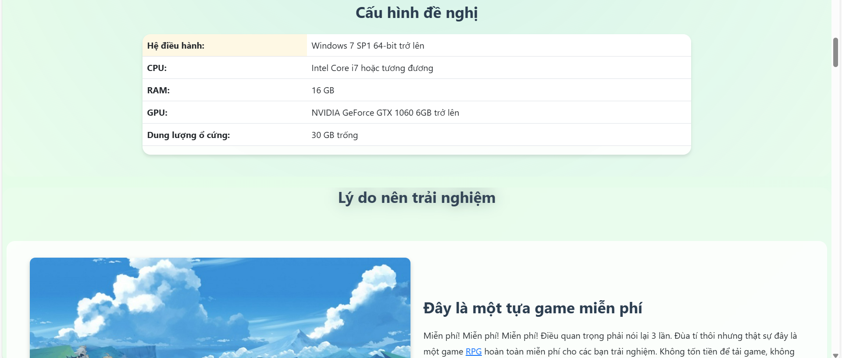

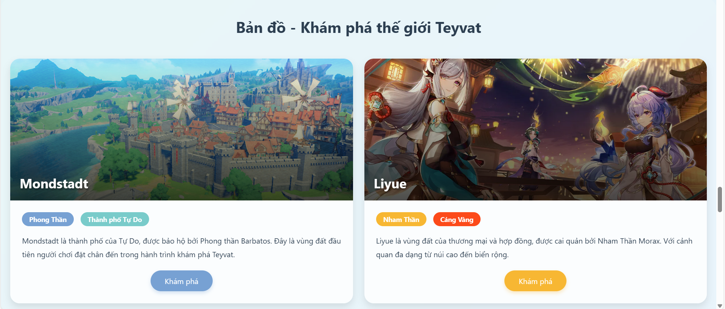

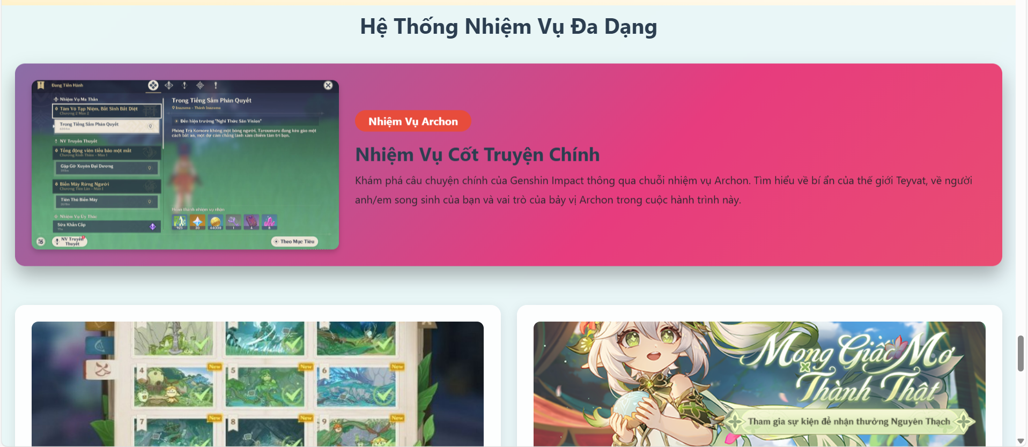

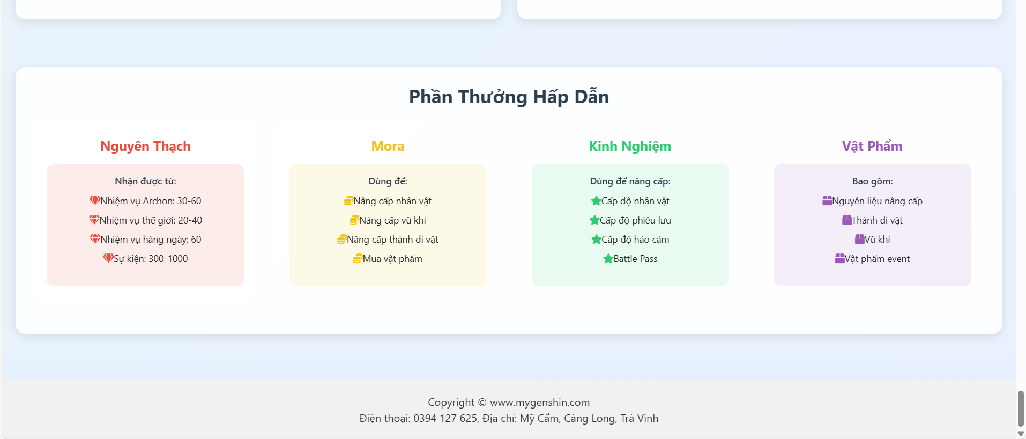

Hình 4-1.Giao diện trang chủ.

Mô tả giao diện trang chủ: ở trang này thể hiện giao diện tổng quan về thông tin trò chơi, cấu hình đề nghị, lý do trải nghiệm, bản đồ,….

**Giao diện trang nhân vật**

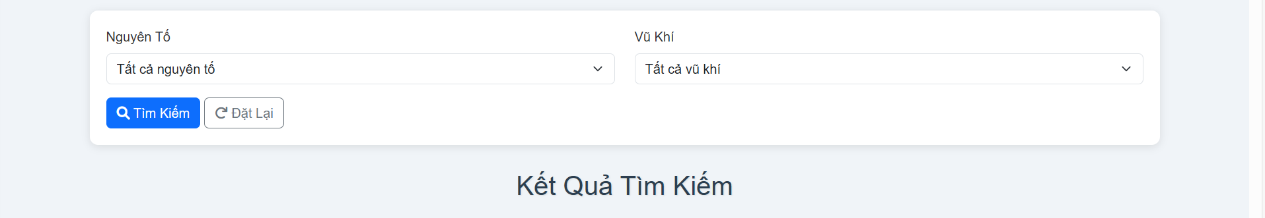

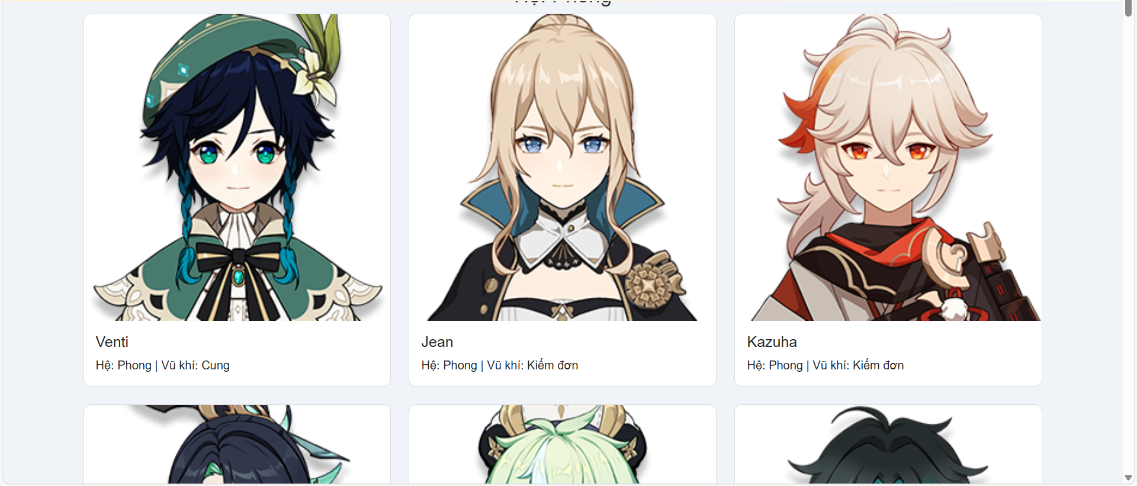

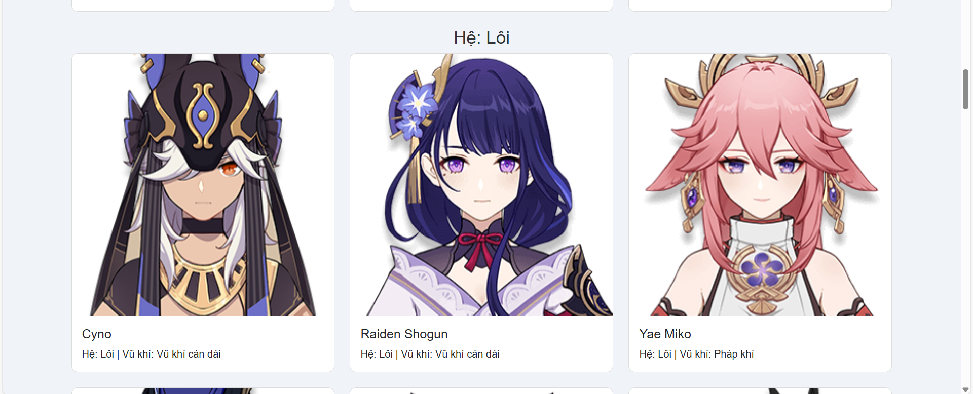

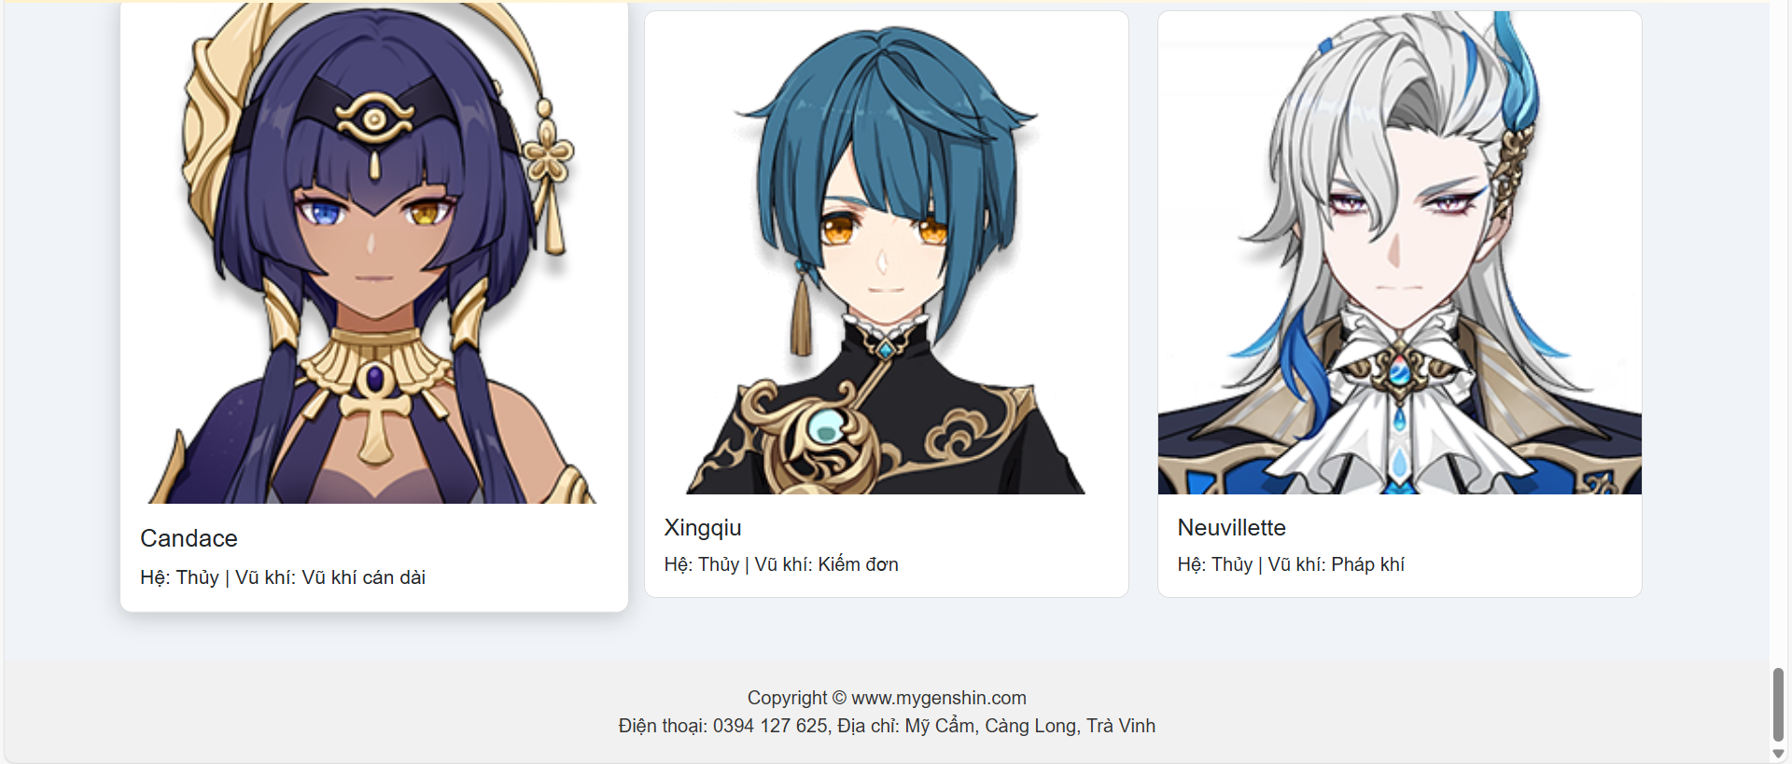

Hình 4-2. Giao diện trang nhân vật.

Mô tả giao diện trang nhân vật: gồm hình ảnh các nhân vật và công cụ tìm kiếm, có thể xem chi tiết nhân vật bằng cách click vào biểu tượng nhân vật đó.

**Giao diện chi tiết nhân vật**

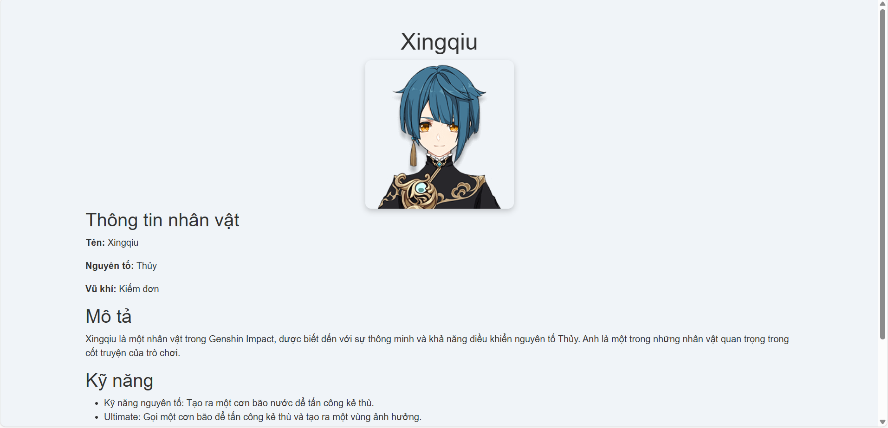

Hình 4-3. Giao diện chi tiết một trang nhân vật.

Mô tả giao diện thông tin rõ ràng hơn về nhân vật và kỹ năng chính của nhân vật.

**Giao diện trang nguyên tố**

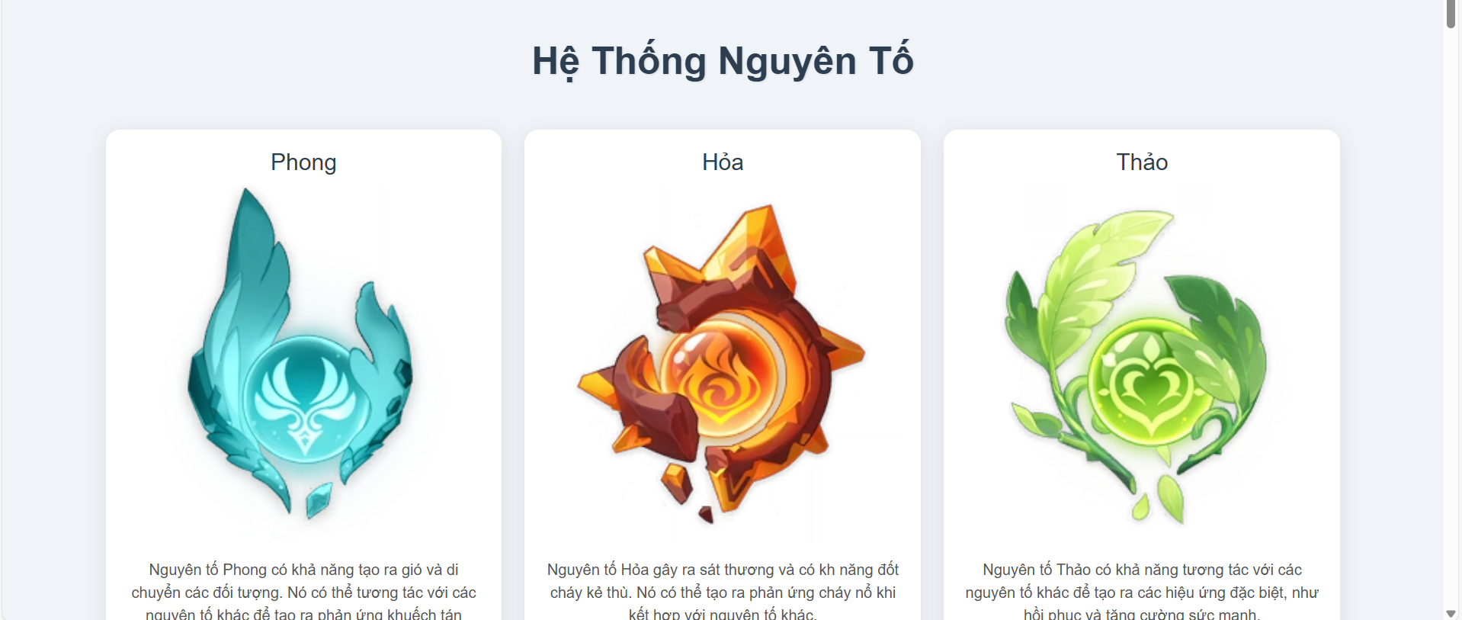

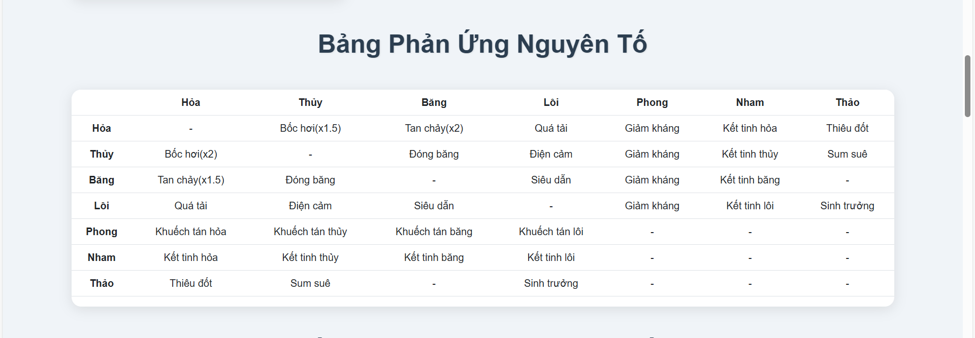

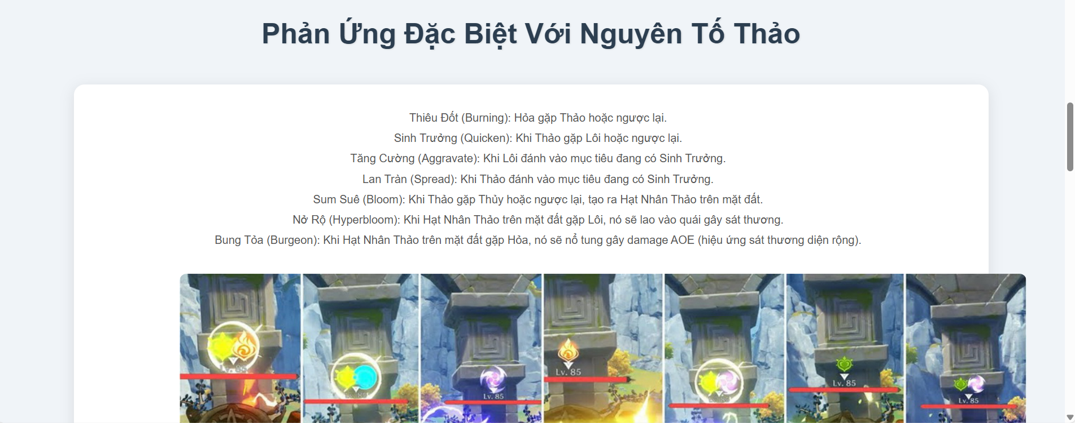

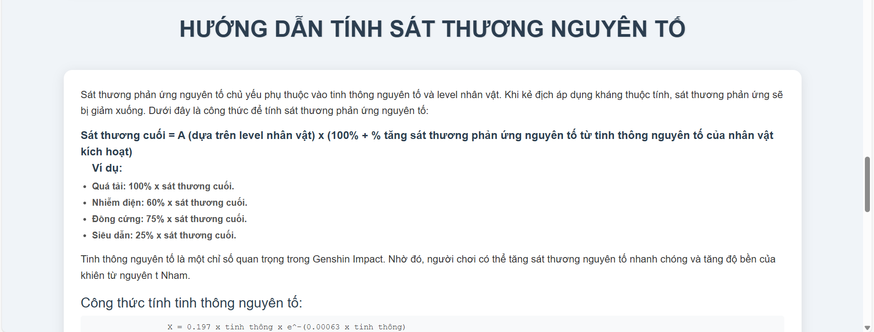

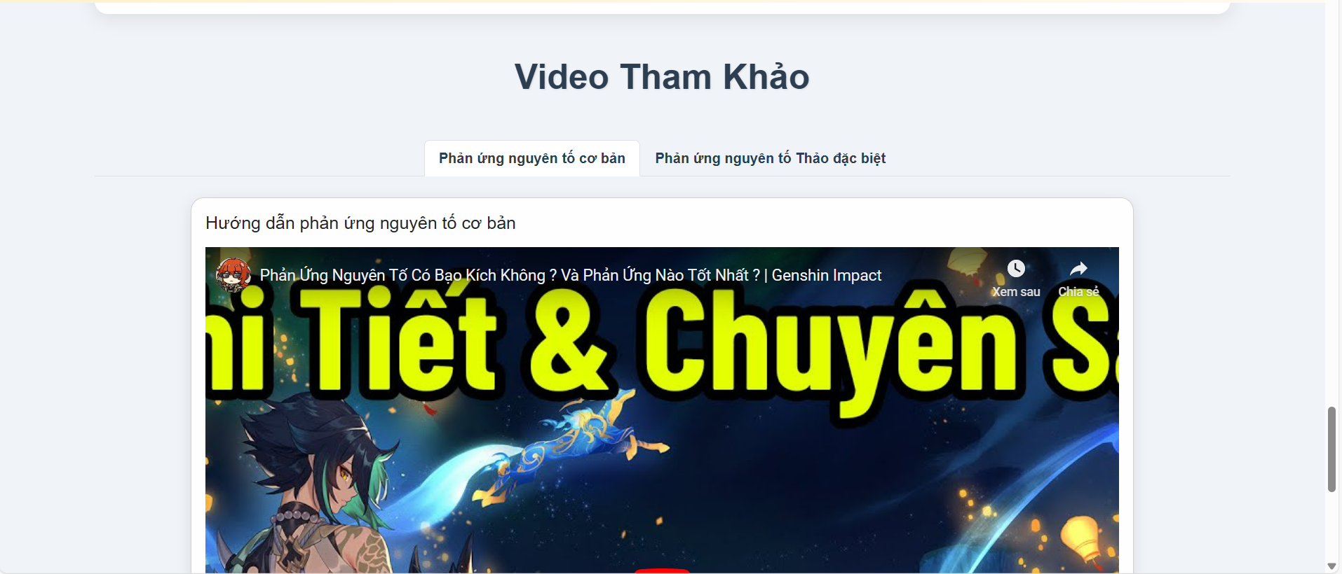

Hình 4-4. Giao diện trang nguyên tố.

Mô tả giao diện trang nguyên tố : sơ lược 7 loại nguyên tố, bảng sát thương phản ứng gây ra, công thức tính sát thương, video tham khảo xem chi tiết dễ hiểu.

**Giao diện trang liên hệ**

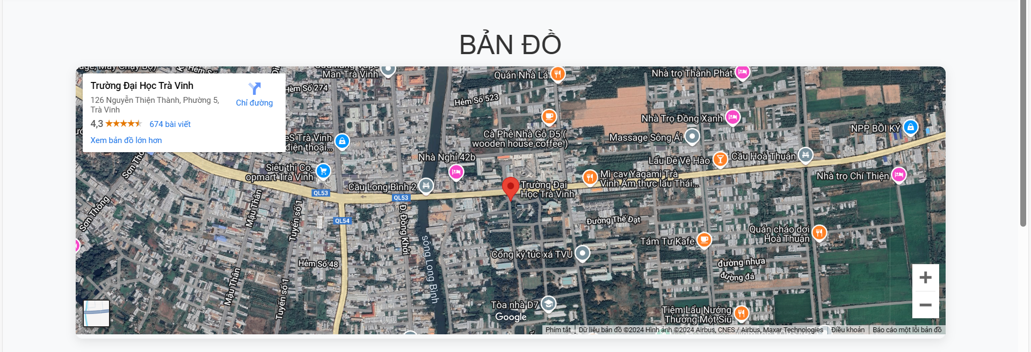

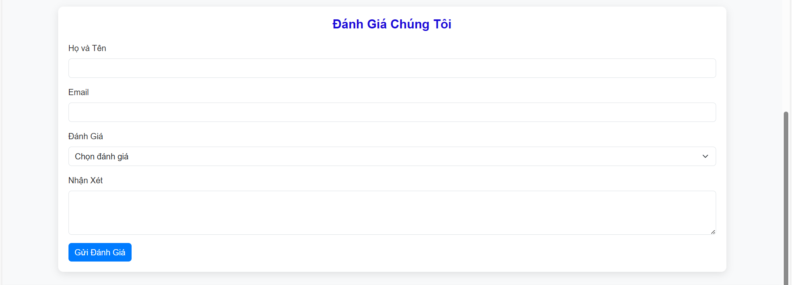

Hình 4-5. Giao diện trang liên hệ.

Mô tả trang liên hệ: Bản đồ vị trí chính xác, biểu mẫu gửi đánh giá và ý kiến.

# hướng phát triển

## Kết luận

Về kiến thức:

Sử dụng thành thạo HTML, CSS và ngôn ngữ JavaScript để xây dựng trang web với bố cục đẹp mắt bên cạnh đó hiểu và vận dụng cách Bootstrap hoạt động để góp phần tạo nên một trang web giới thiệu hoàn chỉnh.

Về ứng dụng:

Ứng dụng thành công Bootstrap để thiết kế giao diện website giới thiệu game Genshin Impact đáp ứng nhu cầu về: màu sắc, danh sách, chức năng tìm kiếm, video, bản đồ, biểu mẫu đánh giá.

Về kỹ năng:

Cải thiện kỹ năng tư duy.

Kỹ năng đọc hiểu tài liệu chuyên ngành.

## Hướng phát triển

Do thời gian thực hiện đề tài có hạn và kiến thức còn hạn chế nên nếu có thời gian tôi sẽ xây dựng thêm một số chức năng sau:

Website thêm những thông tin chi tiết hơn và phong phú hơn.

Thêm chức năng tìm kiếm vũ khí theo nhân vật.

Nâng cấp giao diện.

Thêm chức năng mua bán tài khoản game.

# Danh mục tài liệu tham khảo

|  |  |
| --- | --- |
| [1] | W3School, W3School, 2024. |
| [2] | Lưu Thị Kim Thư, Bài báo cáo Đồ án Cơ sở ngành, Giảng viên Th.s Phạm Minh Đương, Trà Vinh, 2023. |
| [3] | chatopenai.com. |